项目背景
为进一步强化全市成品油监管工作，充分发挥成品油在能源供应、经济发展中的积极作用，按照《国务院办公厅关于推动成品油流通高质量发展的意见》（国办发〔2025〕5号）精神，积极推进成品油流通领域综合监管，构建全链条、可追溯的动态监管体系。南充市市本级和9县（市、区）联合采购的“成品油智慧化监管平台”服务项目，深度融合信息与通信技术，通过实时读取加油机的交易数据，监控油罐入库与油枪出油的数据动态，对加油作业进行AI分析，多维度数据在监管平台进行交叉验证，构建一套高效、精准的成品油流通监管体系。

服务内容
★1、服务内容
以大数据、5G物联网、AI技术为依托，打造“进、销、存”一体化管理的“成品油智慧化监管平台”，构建南充市加油站涉税数据管理“一盘棋”。为南充市九县（市/区）现有318座加油站、1109台加油机、1093个油罐提供数据实时采集监管，平台应用部署、指挥调度服务。具体服务内容如下：
序号 | 名称 | 服务内容 | 服务期限 | 备注
1 | 物联网实时数据监测服务 | 1、加油机数据采集服务：提供1109台加油机数据采集服务。主要采集加油量、加油金额、加油单价、油品种类、累积加油量、累积加油金额、加油时间等数据。  2、液位仪数据采集服务：提供318台加油站液位仪，1093个油罐数据采集服务。主要采集罐油高、水高、油温、油水体积、进油量等数据。 | 3年
2 | AI机器视觉采集与计算服务 | 采用新建AI摄像机的方式，实现视频监控数据采集。具体为每座加油站：出口、入口分别安装AI摄像机，实时采集加油进进出车辆数据；卸油区安装AI摄像机，实时采集加油站油罐车的数据；每台加油机上方安装AI摄像机，并结合核心机房侧的AI推理服务器和AI算法，实时解析加油员、车辆、加油机状态等行为数据。 | 3年
3 | 管理软件平台服务 | 基于 AI 大模型整合物联感知、视觉行为感知等多维数据，对加油站经营状况进行深度建模分析，360度描绘加油站经营画像。同时监管人员依托系统提供的多维度数据信息，能够快速制定并执行处置方案，形成 “问题智能发现-实时告警推送-多维数据研判-高效处置反馈” 的全流程闭环响应机制，保障平台长期稳定运行与监管效能的持续提升 。 | 3年
4 | 加油开票服务 | 提供“加油即开票”的服务。 | 3年
5 | 核心交换服务 | 核心交换服务主要提供数据流量处理、关键设备链接，核心节点冗余等服务；从而保证网络架构的安全可靠性、数据流转的高效实时性等。同时，核心交换连接边界安全设备，提供对应安全防护能力，共同保证业务数据的稳定、安全、持续、高效。 | 3年
6 | 网络传输服务 | （1）全市共1109台加油机，每台加油机数据采集服务设备配置不低于2GB/年的4G/5G无线网络流量物联网卡。  （2）全市共318座加油站，每座加油站每台液位仪数据采集服务设备配置一张不低于2GB/年的4G/5G无线网络流量物联网卡。  （3）全市共318座加油站，每座加油站AI视频配置1条视频监控专线。速率≥1000M。误码率≤10e-9。干线时延：0.8ms/百公里；本地网≤10ms 。丢包率：正常带宽负荷下≤0.1%。  （4）为南充市指挥调度中心提供1条汇聚专线。速率≥10000M。误码率≤10e-9。干线时延：0.8ms/百公里；本地网≤10ms 。丢包率：正常带宽负荷下≤0.1%。  （5）为南充市指挥调度中心提供1条电子政务外网专线。速率≥1000M。误码率≤10e-9。干线时延：0.8ms/百公里；本地网≤10ms 。丢包率：正常带宽负荷下≤0.1%。  （6）为南充市指挥调度中心提供1条400M互联网专线，速率≥400M。误码率≤10e-9。干线时延：0.8ms/百公里；本地网≤10ms 。丢包率：正常带宽负荷下≤0.1%。 | 3年
7 | 指挥调度中心及配套服务 | 为指挥调度中心提供数据展示及配套服务。 | 3年
8 | 测评服务 | 提供服务的“成品油智慧化监管平台”须每年通过信息安全等级保护评测（第三级）（等保2.0）和商用密码应用安全性评估。 | 3年
9 | 巡检服务 | 一、运行维护内容  1、设备维护。对南充市三区六县（顺庆区、嘉陵区、高坪区、西充县、南部县、阆中市、仪陇县、蓬安县、营山县）318座加油站前端配套设施进行定期的维护保养，确保设备的正常运行。  2、软件维护。对成品油智慧化监管平台进行更新和维护，确保软件稳定性和安全性。  3、数据维护。对数据进行备份、恢复和管理，确保数据的安全和完整性。  4、故障处理。对设备故障进行处理及维护。  5、定期培训。投标人须定期开展培训，解决使用人员在使用过程中出现的问题。  6、日常巡检。投标人须建立巡检制度，每半年进行1次现场巡检服务，及时发现和排除潜在问题或故障隐患，保证平台的稳定运行。  二、运行维护服务期  自项目验收合格之日起服务3年。为平台系统、采集硬件及配套提供3年运维服务。  三、运行维护服务要求  提供项目全生命周期服务，在市县两级设置具备相应资质和能力的运维服务团队，提供市级不少于2人、各县（市、区）分别不少于2人的运维服务人员，运维服务车辆10辆（县（市、区）各1辆）。运行维护服务期内（以本项目验收合格之日算起）应当为采购主体提供以下技术支持和服务。  1、电话咨询。投标人应当提供技术援助电话，解答采购主体在使用中遇到的问题，及时为采购主体提出解决问题的建议和办法。  2、现场响应。采购主体遇到使用及技术问题，电话咨询不能解决的，投标人应在4小时内到达现场进行处理，一般故障修复时间不超过12小时。重大故障48小时内解决，如48小时内无法解决须提供相应备用配件替换，保障正常使用。注：一般故障：前端采集设备故障、AI智能摄像机故障、AI算法故障、平台单一功能不可用。重大故障：核心机房设备故障、平台多个功能不可用。  3、投标人应当定期对所供系统运行情况进行检测，消除故障隐患，以保证系统的正常运行。  4、维护期内若需系统升级，则提供升级服务。  5、提供365天*8小时上门维护服务，365天*24小时全天候上门应急服务，365天*24小时全天候远程技术支持服务。  四、培训服务标准  1、为保障培训的最大效力，针对系统管理与维护人员及日常使用人员培训进行系统操作维护培训，包含软硬件安装、调试、维护、系统操作方法、数据处理等方面的技术培训，直至能熟练独立操作。  2、对系统和应用进行技术培训，并提供完备的技术培训教材。培训方式采用集中培训和现场培训等方式，根据采购主体需要安排培训时间。培训内容包括：系统安装培训、系统运维培训、系统管理员培训等。投标人必须为所有被培训人员提供培训演示环境及相关用品，包括培训资料和讲义等。  五、安全保障要求  1、公共安全是本项目管理中必不可少的一部分，在项目服务过程中应予以充分考虑。承接主体应为本项目制定符合国家、四川省及南充市相关要求的安全保障措施体系，并形成安全体系文件。  2、按照国家规定的各类安全标准和设计规范，服务系统性能、服务设备选型及安装均应符合安全规定及标准，确保使用安全。服务人员的配备、岗位的设置应符合本项目的特点和要求，做到相对稳定。  3、对可能发生的事故应加强防范措施，应配备必要的设施、设备和专业人员，所有设备操作、维修人员必须进行安全技术培训，建立健全安全操作规程。  4、承接主体应针对自然灾害、重大事故、特大事故、环境公害及人为破坏等各项可能发生的事故和所有危险源制定应急预案和现场处置方案，明确事前、事中、事后的各个过程中相关部门和有关人员的职责，并报购买主体及其他相关部门备案。  5、投标人应安排专人负责核心设备和易发生故障设备的现场维护和技术保障。突发事件期间，做好重要部位的安全保障，增加巡检次数。建立日常监控制度，将通过电话、远程指导等方式实现随时处理各种故障，当发生重大故障无法解决时，在故障发生后4小时内派工程师到达现场进行解决。  6、投标人应定期检查、检验安全保障措施的实施效果，建立安全档案。 | 3年
注：投标供应商报价时应充分考虑可能发生的其他费用，包括不限于：设备采购、人工、运输、安装、调试、税金等。由供应商投资、开发、购买、安装调试，以满足成品油智慧化监管平台监管和数据精准采集的需求。
★2、服务点位明细表
南充市可安装税控系统的加油站总计318座，其中加油机1109台、储油罐1093个、加油枪2900把。中标人须安装AI摄像机不低于2063个。
（1）加油站数据统计表
序号 |  | 县（市/区） |  | 加油站（座） |  | 加油机（台） |  | 油灌（个） |  | 安装AI摄像机最低数量要求（个） |  |  | 加油枪（把）
1 |  | 高坪区 |  | 26 |  | 106 |  | 91 |  | 184 |  |  | 292
2 |  | 嘉陵区 |  | 27 |  | 107 |  | 96 |  | 188 |  |  | 322
3 |  | 阆中市 |  | 49 |  | 169 |  | 170 |  | 316 |  |  | 401
4 |  | 南部县 |  | 72 |  | 238 |  | 234 |  | 454 |  |  | 547
5 |  | 蓬安县 |  | 26 |  | 78 |  | 82 |  | 156 |  |  | 191
6 |  | 顺庆区 |  | 19 |  | 77 |  | 72 |  | 134 |  |  | 231
7 |  | 西充县 |  | 26 |  | 99 |  | 97 |  | 177 |  |  | 282
8 |  | 仪陇县 |  | 41 |  | 132 |  | 132 |  | 255 |  |  | 333
9 |  | 营山县 |  | 32 |  | 103 |  | 119 |  | 199 |  |  | 301
总计 |  |  |  | 318 |  | 1109 |  | 1093 |  | 2063 |  |  | 2900
（2）加油站数据明细表

序号 | 县（市/区） |  | 加加油站名称 |  | 加油站详细地址 |  | 加油机数量（个） |  | 加油枪数量（个） |  | 油灌数量合计（个） | 安装AI摄像机最低数量要求（个） |  | 已建
1 | 高坪区 |  | 会展新城加油站 |  | 高坪区物流大道一段102号 |  | 6 |  | 24 |  | 4 | 9 |  | 已建
2 | 高坪区 |  | 中国石油天然气股份有限公司四川南充销售分公司南新路加油站 |  | 高坪区江东北路三段138号 |  | 4 |  | 16 |  | 3 | 7 |  | 已建
3 | 高坪区 |  | 延长壳牌（四川）石油有限公司南充高坪长乐加油站 |  | 高坪区长乐镇石板村三社1幢 |  | 3 |  | 10 |  | 4 | 6 |  | 已建
4 | 高坪区 |  | 南充市高坪区走马加油站 |  | 高坪区走马乡十四村三叉路 |  | 4 |  | 7 |  | 3 | 7 |  | 巳建
5 | 高坪区 |  | 南充传化石油销售有限公司南充现代物流园加油站 |  | 高坪区物流大道三段88号附1号 |  | 10 |  | 24 |  | 5 | 13 |  | 已建
6 | 高坪区 |  | 松林加油加气站 |  | 高坪区东顺路二段409号 |  | 4 |  | 8 |  | 3 | 7 |  | 已建
7 | 高坪区 |  | 南充市高坪区松林加油站 |  | 南充市高坪区东顺路1幢、2幢、3幢、4幢 |  | 6 |  | 24 |  | 4 | 9 |  | 已建
8 | 高坪区 |  | 南充市高坪川北加油站 |  | 高坪区鹤鸣路636号 |  | 6 |  | 12 |  | 4 | 9 |  | 已建
9 | 高坪区 |  | 南充市高坪区大顺加油站（普通合伙） |  | 高坪区青莲街道办事处七星桥村一社 |  | 8 |  | 16 |  | 4 | 11 |  | 已建
10 | 高坪区 |  | 南充市高坪区江陵加油站（普通合伙） |  | 高坪区江陵镇9村1社 |  | 3 |  | 3 |  | 2 | 6 |  | 已建
11 | 高坪区 |  | 南充市高坪区欣宇加油站 |  | 南充市高坪区走马乡十四村二社 |  | 3 |  | 5 |  | 3 | 6 |  | 已建
12 | 高坪区 |  | 南充市高坪区光红加油站 |  | 高坪区会龙镇新康街1号 |  | 4 |  | 10 |  | 3 | 7 |  | 已建
13 | 高坪区 |  | 南充市高坪区永安加油站 |  | 高坪区永安镇卫星村一社 |  | 3 |  | 5 |  | 3 | 6 |  | 已建
14 | 高坪区 |  | 中国石油天然气股份有限公司四川南充销售分公司江东加油站 |  | 高坪区江东北路四段210号 |  | 4 |  | 16 |  | 4 | 7 |  | 已建
15 | 高坪区 |  | 南充市高坪区凌云加油站（普通合伙） |  | 南充市高坪区老君镇二村五社 |  | 2 |  | 6 |  | 3 | 5 |  | 已建
16 | 高坪区 |  | 南充市高坪长乐镇接福加油站 |  | 南充市高坪长乐镇工业街103号 |  | 2 |  | 4 |  | 2 | 5 |  | 已建
17 | 高坪区 |  | 南充绿能加油站有限公司 |  | 高坪区老君街道建设西部102号 |  | 2 |  | 8 |  | 4 | 5 |  | 已建
18 | 高坪区 |  | 中国石油天然气股份有限公司四川南充销售分公司东观加油站 |  | 高坪区东观镇八村五组 |  | 2 |  | 4 |  | 3 | 5 |  | 已建
19 | 高坪区 |  | 南充果州能源投资开发加油站有限公司东观加油站 |  | 高坪区东观镇邓家坝村 |  | 4 |  | 5 |  | 4 | 7 |  | 已建
20 | 高坪区 |  | 南充市高坪区南江加油站 |  | 南充市高坪区南江乡七村 |  | 4 |  | 6 |  | 4 | 7 |  | 已建
21 | 高坪区 |  | 南充市高坪区中国石油南前加油站 |  | 南充市高坪区鹤鸣路674号 |  | 4 |  | 16 |  | 3 | 7 |  | 已建
22 | 高坪区 |  | 南充市高坪区鹤鸣加油站 |  | 江东大道478号 |  | 4 |  | 16 |  | 4 | 7 |  | 已建
23 | 高坪区 |  | 南充市高坪区安汉B加油站 |  | 南渝高速路出口 |  | 4 |  | 16 |  | 4 | 7 |  | 已建
24 | 高坪区 |  | 南充市高坪区御史农机加油站 |  | 高坪区会龙镇御史琉璃寺村6组 |  | 2 |  | 3 |  | 3 | 5 |  | 已建
25 | 高坪区 |  | 南充市高坪区高坪高速加油站 |  | 高坪区青莲镇民建设区4组26号 |  | 4 |  | 12 |  | 4 | 7 |  | 已建
26 | 高坪区 |  | 南充市高坪区南充能投皓泽能源有限公司空港新城加油站 |  | 高坪区物源大道201号 |  | 4 |  | 16 |  | 4 | 7 |  | 已建
27 | 蓬安县 |  | 南充鼎立石油化工有限责任公司相如水上加油点 |  | 蓬安县相如街道办事处冯家垭口 |  | 1 |  | 1 |  | 1 | 4 |  | 已建
28 | 蓬安县 |  | 蓬安金溪农机加油站 |  | 蓬安县金溪镇洪谷村 |  | 2 |  | 6 |  | 3 | 5 |  | 已建
29 | 蓬安县 |  | 蓬安平头农机加油站 |  | 蓬安县平头乡 |  | 2 |  | 2 |  | 2 | 5 |  | 已建
30 | 蓬安县 |  | 蓬安县福德加油站 |  | 蓬安县福德镇 |  | 3 |  | 5 |  | 3 | 6 |  | 已建
31 | 蓬安县 |  | 蓬安县国道加油站 |  | 蓬安县罗家镇正街70号 |  | 2 |  | 4 |  | 3 | 5 |  | 已建
32 | 蓬安县 |  | 蓬安县两路加油站 |  | 蓬安县锦屏镇木梳垭村五组 |  | 4 |  | 8 |  | 3 | 7 |  | 已建
33 | 蓬安县 |  | 蓬安县罗家镇农机加油站 |  | 蓬安县罗家镇东街209号 |  | 2 |  | 6 |  | 3 | 5 |  | 已建
34 | 蓬安县 |  | 蓬安县顺达加油站 |  | 蓬安县相如街道罐子坝社区五组(原罐子坝村6队)青云大道旁 |  | 4 |  | 16 |  | 5 | 7 |  | 已建
35 | 蓬安县 |  | 蓬安县兴旺镇加油站 |  | 蓬安县兴旺镇龟山村 |  | 2 |  | 4 |  | 3 | 5 |  | 已建
36 | 蓬安县 |  | 蓬安县徐家通达加油站 |  | 蓬安县徐家镇岔马路口 |  | 4 |  | 6 |  | 3 | 7 |  | 已建
37 | 蓬安县 |  | 蓬安县杨家镇小垭口加油站 |  | 蓬安县杨家镇拱桥村 |  | 3 |  | 6 |  | 3 | 6 |  | 已建
38 | 蓬安县 |  | 蓬安燕山能源服务有限公司燕山大道加油站 |  | 蓬安县河舒镇燕山村二组 |  | 4 |  | 12 |  | 5 | 7 |  | 已建
39 | 蓬安县 |  | 中国石化销售股份有限公司四川石油分公司燕山加油站 |  | 蓬安县河舒镇燕山村一村 |  | 4 |  | 10 |  | 4 | 7 |  | 已建
40 | 蓬安县 |  | 中国石油天然气股份有限公司四川南充销售分公司蓬安巨龙加油站 |  | 四川省南充市蓬安县巨龙镇一村三社 |  | 2 |  | 4 |  | 2 | 5 |  | 已建
41 | 蓬安县 |  | 中国石油天然气股份有限公司四川南充销售分公司蓬安凤凰加油站 |  | 四川省南充市蓬安县相如街道凤凰大道二段3号 |  | 4 |  | 12 |  | 4 | 7 |  | 已建
42 | 蓬安县 |  | 中国石油天然气股份有限公司四川南充销售分公司蓬安蓬南加油站 |  | 四川省南充市蓬安县相如街道办事处安汉大道北段100号 |  | 4 |  | 12 |  | 4 | 7 |  | 已建
43 | 蓬安县 |  | 中国石油天然气股份有限公司四川南充销售分公司蓬安徐家加油站 |  | 蓬安县徐家镇向阳街88号 |  | 2 |  | 6 |  | 3 | 5 |  | 已建
44 | 蓬安县 |  | 中国石油天然气股份有限公司四川南充销售分公司蓬安清溪桥加油站 |  | 蓬安县相如镇周河公路旁 |  | 4 |  | 8 |  | 3 | 7 |  | 已建
45 | 蓬安县 |  | 中国石油天然气股份有限公司四川南充销售分公司蓬安城北加油站 |  | 四川省南充市蓬安县周口街道办事处锦龙路50号 |  | 4 |  | 8 |  | 4 | 7 |  | 已建
46 | 蓬安县 |  | 中国石油天然气股份有限公司四川南充销售分公司蓬安相如加油站 |  | 四川省南充市蓬安县相如街道办事处蓬州路四段180号 |  | 4 |  | 12 |  | 4 | 7 |  | 已建
47 | 蓬安县 |  | 中国石油天然气股份有限公司四川南充销售分公司蓬安嘉陵江大桥加油站 |  | 四川省南充市蓬安县锦屏镇北门社区二组6号 |  | 2 |  | 4 |  | 2 | 5 |  | 已建
48 | 蓬安县 |  | 中国石油天然气股份有限公司四川南充销售分公司新园加油站 |  | 四川省南充市蓬安县新园乡场镇 |  | 2 |  | 8 |  | 3 | 5 |  | 已建
49 | 蓬安县 |  | 蓬安县高庙隆鑫加油站 |  | 蓬安县巨龙镇兔伏村46号 |  | 4 |  | 8 |  | 3 | 7 |  | 已建
50 | 蓬安县 |  | 蓬安县水上加油站 |  | 蓬安县相如街道滨江路 |  | 2 |  | 2 |  | 2 | 5 |  | 已建
51 | 蓬安县 |  | 蓬安县茶亭加油站 |  | 蓬安县徐家镇茶亭乡 |  | 3 |  | 5 |  | 3 | 6 |  | 已建
52 | 蓬安县 |  | 蓬安县城北加油站 |  | 蓬安县周口镇茅店子 |  | 4 |  | 16 |  | 4 | 7 |  | 已建
53 | 顺庆区 |  | 南充合能压缩天然气有限责任公司加油加气南站 |  | 顺庆区玉带南路二段101号 |  | 2 |  | 4 |  | 3 | 5 |  | 已建
54 | 顺庆区 |  | 中国石油天然气股份有限四川南充销售分公司西河路加油站 |  | 顺庆区西河南路与环城路交汇处 |  | 4 |  | 16 |  | 4 | 7 |  | 已建
55 | 顺庆区 |  | 中国石油天然气股份有限公司四川销售油料分公司川中天时加油站 |  | 华凤镇三村七社 |  | 4 |  | 10 |  | 4 | 7 |  | 已建
56 | 顺庆区 |  | 中国石油天然气股份有限公司四川南充销售分公司潆溪加油站 |  | 顺庆区潆溪街道潆康南路406号 |  | 5 |  | 10 |  | 4 | 8 |  | 已建
57 | 顺庆区 |  | 中国石油天然气股份有限公司四川南充销售分公司潆华加油站 |  | 顺庆区潆华中路一段与华新路交叉口 |  | 4 |  | 16 |  | 4 | 7 |  | 已建
58 | 顺庆区 |  | 中国石油天然气股份有限公司四川南充销售分公司舞凤加油站 |  | 南充市顺庆区舞凤乡周家坝村513号 |  | 4 |  | 8 |  | 2 | 7 |  | 已建
59 | 顺庆区 |  | 中国石油天然气股份有限公司四川南充销售分公司顺庆滨江加油站 |  | 南充市顺庆区滨江北路一段 |  | 4 |  | 16 |  | 4 | 7 |  | 已建
60 | 顺庆区 |  | 中国石油天然气股份有限公司四川南充销售分公司南门坝加油站 |  | 南充市顺庆区滨江中路4段 |  | 4 |  | 16 |  | 3 | 7 |  | 已建
61 | 顺庆区 |  | 中国石油天然气股份有限公司四川南充销售分公司马市铺加油站 |  | 南充市顺庆区马市铺路582号 |  | 4 |  | 16 |  | 4 | 7 |  | 已建
62 | 顺庆区 |  | 中国石油天然气股份有限公司四川南充销售分公司华凤加油站 |  | 顺庆区白土坝路与西华路三段交界处 |  | 4 |  | 14 |  | 4 | 7 |  | 已建
63 | 顺庆区 |  | 中国石油天然气股份有限公司四川南充销售分公司二桥二号加油站 |  | 顺庆区环都大道2号 |  | 4 |  | 16 |  | 4 | 7 |  | 已建
64 | 顺庆区 |  | 中国石化销售股份有限公司四川南充石油分公司华兴加油站 |  | 顺庆区共兴镇 |  | 4 |  | 12 |  | 4 | 7 |  | 已建
65 | 顺庆区 |  | 南充市顺庆区双桥镇双桥加油站 |  | 顺庆区双桥镇双丰街 |  | 2 |  | 3 |  | 3 | 5 |  | 已建
66 | 顺庆区 |  | 南充市顺庆区顺芦加油站 |  | 顺庆区芦溪镇铧场街 |  | 2 |  | 8 |  | 3 | 5 |  | 已建
67 | 顺庆区 |  | 南充市顺庆区李家镇红运农机加油站（普通合伙） |  | 南充市顺庆区李家镇潆新路 |  | 5 |  | 10 |  | 5 | 8 |  | 已建
68 | 顺庆区 |  | 南充市顺庆区金山加油站 |  | 南充市顺庆区金台镇荣盘路 |  | 4 |  | 6 |  | 4 | 7 |  | 已建
69 | 顺庆区 |  | 南充市顺庆区共兴镇黄金加油站 |  | 南充市顺庆区共兴镇金称村212国道 |  | 5 |  | 10 |  | 4 | 8 |  | 已建
70 | 顺庆区 |  | 南充市博灵燃气有限公司兰渝加油站 |  | 南充市顺庆区李家镇华光庙村2组42号 |  | 6 |  | 16 |  | 5 | 9 |  | 已建
71 | 顺庆区 |  | 四川润达嘉宝能源科技有限公司顺庆加油站 |  | 四川省南充市顺庆区滨江中路一段16号1幢 |  | 6 |  | 24 |  | 4 | 9 |  | 已建
72 | 仪陇县 |  | 中国石油天然气股份有限公司四川南充销售分公司仪陇新政加油站 |  | 仪陇县新政镇琳琅大道七段2号 |  | 4 |  | 16 |  | 4 | 7 |  | 已建
73 | 仪陇县 |  | 中国石油天然气股份有限公司四川南充销售分公司仪陇城南加油站 |  | 仪陇县金城镇建设南路173号 |  | 2 |  | 6 |  | 3 | 5 |  | 已建
74 | 仪陇县 |  | 中国石油天然气股份有限公司四川南充销售分公司仪陇城北加油站 |  | 仪陇县金城镇白台嘴金星路35号 |  | 2 |  | 8 |  | 3 | 5 |  | 已建
75 | 仪陇县 |  | 中国石油天然气股份有限公司四川南充销售分公司仪陇城东加油站 |  | 仪陇县金城镇电光一社 |  | 2 |  | 6 |  | 3 | 5 |  | 已建
76 | 仪陇县 |  | 中国石油天然气股份有限公司四川南充销售分公司仪陇土门加油站 |  | 仪陇县土门镇长春西路197号 |  | 2 |  | 6 |  | 3 | 5 |  | 已建
77 | 仪陇县 |  | 中国石油天然气股份有限公司四川南充销售分公司仪陇复兴加油站 |  | 仪陇县复兴南路200号 |  | 2 |  | 8 |  | 3 | 5 |  | 已建
78 | 仪陇县 |  | 中国石油天然气股份有限公司四川南充销售分公司仪陇马鞍加油站 |  | 仪陇县马鞍镇南海路185号 |  | 2 |  | 8 |  | 3 | 5 |  | 已建
79 | 仪陇县 |  | 中国石油天然气股份有限公司四川南充销售分公司仪陇思德加油站 |  | 仪陇县新政镇河西工业区兴业大道一段8号 |  | 4 |  | 16 |  | 4 | 7 |  | 已建
80 | 仪陇县 |  | 中国石油天然气股份有限公司四川南充销售分公司仪陇大湾加油站 |  | 仪陇县金城镇蔡庙村 |  | 2 |  | 6 |  | 3 | 5 |  | 已建
81 | 仪陇县 |  | 中国石油天然气股份有限公司四川南充销售分公司仪陇立山加油站 |  | 仪陇县立山镇关灯山村一社 |  | 2 |  | 6 |  | 3 | 5 |  | 已建
82 | 仪陇县 |  | 中国石油天然气股份有限公司四川南充销售分公司仪陇大东加油站 |  | 仪陇县新政镇马桑桠一社 |  | 2 |  | 4 |  | 2 | 5 |  | 已建
83 | 仪陇县 |  | 中国石油天然气股份有限公司四川南充销售分公司仪陇双胜加油站 |  | 仪陇县双胜镇永胜路180号 |  | 2 |  | 6 |  | 3 | 5 |  | 已建
84 | 仪陇县 |  | 中国石油天然气股份有限公司四川南充销售分公司仪陇义路加油站 |  | 仪陇县义路镇富发街89号 |  | 2 |  | 4 |  | 2 | 5 |  | 已建
85 | 仪陇县 |  | 中国石油天然气股份有限公司四川南充销售分公司仪陇度门加油站 |  | 仪陇县度门镇高速公路出入口 |  | 4 |  | 12 |  | 4 | 7 |  | 已建
86 | 仪陇县 |  | 中国石油天然气股份有限公司四川南充销售分公司仪陇琳琅加油加气站 |  | 仪陇县马鞍镇永安路116号 |  | 4 |  | 16 |  | 4 | 7 |  | 已建
87 | 仪陇县 |  | 中国石油天然气股份有限公司四川南充销售分公司仪陇玉锦加油站 |  | 仪陇县新政镇思德玉锦路5号大道 |  | 6 |  | 16 |  | 4 | 9 |  | 已建
88 | 仪陇县 |  | 仪陇县中园加油站 |  | 仪陇县大东村一社 |  | 4 |  | 8 |  |  | 7 |  | 已建
89 | 仪陇县 |  | 仪陇县友益加油站 |  | 仪陇县新政镇白鹤林村十社 |  | 5 |  | 8 |  | 4 | 8 |  | 已建
90 | 仪陇县 |  | 仪陇县油神庙加油站 |  | 三蛟镇油神庙 |  | 4 |  | 10 |  | 4 | 7 |  | 已建
91 | 仪陇县 |  | 仪陇县永乐镇鸿雁加油站 |  | 仪陇县永乐镇柑子园村四社 |  | 2 |  | 4 |  | 2 | 5 |  | 已建
92 | 仪陇县 |  | 仪陇县永乐镇红旗加油站 |  | 仪陇县永乐镇红专12社 |  | 4 |  | 8 |  | 3 | 7 |  | 已建
93 | 仪陇县 |  | 仪陇县先锋加油站 |  | 仪陇县先锋镇富山村二社 |  | 3 |  | 5 |  | 3 | 6 |  | 已建
94 | 仪陇县 |  | 仪陇县先锋观音加油站 |  | 仪陇县先锋镇江长村2社 |  | 3 |  | 6 |  | 3 | 6 |  | 已建
95 | 仪陇县 |  | 仪陇县文星镇农机加油站 |  | 仪陇县文星镇龙家沟村一社 |  | 3 |  | 4 |  | 3 | 6 |  | 已建
96 | 仪陇县 |  | 仪陇县潘家桥加油站 |  | 金城镇潘家桥路 |  | 4 |  | 8 |  | 4 | 7 |  | 已建
97 | 仪陇县 |  | 仪陇县隆城加油站 |  | 双盘乡花园沟村 |  | 4 |  | 6 |  | 4 | 7 |  | 已建
98 | 仪陇县 |  | 仪陇县峻碧加油站 |  | 仪陇县三河镇河街3社立马路旁 |  | 4 |  | 6 |  | 4 | 7 |  | 已建
99 | 仪陇县 |  | 仪陇县红源水上加油站 |  | 仪陇县新政嘉陵江乌木凼 |  | 1 |  | 2 |  |  | 4 |  | 已建
100 | 仪陇县 |  | 仪陇县二道加油站 |  | 二道镇丝绸路609号 |  | 4 |  | 8 |  | 5 | 7 |  | 已建
101 | 仪陇县 |  | 仪陇县大仪镇加油点 |  | 仪陇县大仪镇居委二组 |  | 2 |  | 3 |  | 3 | 5 |  | 已建
102 | 仪陇县 |  | 仪陇县复兴加油站 |  | 仪陇县复兴镇新红路30号 |  | 4 |  | 8 |  | 4 | 7 |  | 已建
103 | 仪陇县 |  | 仪陇县丁字桥加油站 |  | 仪陇县丁字桥镇承德西路50号 |  | 3 |  | 6 |  | 3 | 6 |  | 已建
104 | 仪陇县 |  | 仪陇县大寅加油站 |  | 仪陇县大寅镇楼房村五社 |  | 3 |  | 4 |  | 3 | 6 |  | 已建
105 | 仪陇县 |  | 中石油四川铁投能源有限责任公司马鞍服务区左加油站 |  | 仪陇县杨桥镇G85高速马鞍服务区 |  | 4 |  | 12 |  | 4 | 7 |  | 已建
106 | 仪陇县 |  | 中石油四川铁投能源有限责任公司马鞍服务区右加油站 |  | 仪陇县杨桥镇G85高速马鞍服务区 |  | 4 |  | 12 |  | 4 | 7 |  | 已建
107 | 仪陇县 |  | 仪陇县中弘川油能源有限责任公司五福加油站 |  | 仪陇县五福镇笋店村二组 |  | 4 |  | 10 |  | 4 | 7 |  | 已建
108 | 仪陇县 |  | 仪陇县中弘川油能源有限责任公司柳垭加油站 |  | 仪陇县柳垭镇柏桦山村三社 |  | 4 |  | 8 |  | 4 | 7 |  | 已建
109 | 仪陇县 |  | 仪陇县中弘川油能源有限责任公司城西加油站 |  | 仪陇县金城镇瑞泉路293号 |  | 2 |  | 6 |  | 2 | 5 |  | 已建
110 | 仪陇县 |  | 仪陇县日兴加油站 |  | 仪陇县日兴镇白塔村一社 |  | 4 |  | 10 |  | 5 | 7 |  | 已建
111 | 仪陇县 |  | 仪陇县土门将军加油站 |  | 仪陇县土门镇唐巴路 |  | 3 |  | 5 |  | 3 | 6 |  | 已建
112 | 仪陇县 |  | 四川新楠农贸市场管理有限公司仪陇江东加油站 |  | 仪陇县新政镇琳琅大道北六段25号 |  | 6 |  | 22 |  | 3 | 9 |  | 已建
113 | 营山县 |  | 中国石油天然气股份有限公司四川南充销售分公司营山城关加油站 |  | 营山县朗池镇白塔路120号 |  | 4 |  | 12 |  | 4 | 7 |  | 已建
114 | 营山县 |  | 中国石油天然气股份有限公司四川南充销售分公司营山兴隆山加油站 |  | 营山县朗池镇兴隆路23号 |  | 4 |  | 20 |  | 4 | 7 |  | 已建
115 | 营山县 |  | 中国石油天然气股份有限公司四川南充销售分公司营山回龙加油站 |  | 营山县回龙镇上东街433号 |  | 2 |  | 6 |  | 3 | 5 |  | 已建
116 | 营山县 |  | 中国石油天然气股份有限公司四川南充销售分公司营山双河加油站 |  | 营山县双流镇新南街81号 |  | 2 |  | 4 |  | 3 | 5 |  | 已建
117 | 营山县 |  | 中国石油天然气股份有限公司四川南充销售分公司营山老林加油站 |  | 营山县老林镇泰和街334号 |  | 1 |  | 4 |  | 3 | 4 |  | 已建
118 | 营山县 |  | 中国石油天然气股份有限公司四川南充销售分公司营山东升加油站 |  | 营山县城东互通连接线道路南侧东升加油站 |  | 4 |  | 16 |  | 4 | 7 |  | 已建
119 | 营山县 |  | 中国石油天然气股份有限公司四川南充销售分公司营山济川加油站 |  | 营山县城南广高速东互通连接北侧济川加油站 |  | 4 |  | 12 |  | 4 | 7 |  | 已建
120 | 营山县 |  | 中国石油天然气股份有限公司四川南充销售分公司营山渌井加油站 |  | 四川省南充市营山县西互通西侧、车辆管理所南侧11-11-38 |  | 6 |  | 24 |  | 5 | 9 |  | 已建
121 | 营山县 |  | 延长壳牌（四川）石油有限公司塔兴加油站 |  | 营山县一环路南二段33号 |  | 3 |  | 12 |  | 4 | 6 |  | 已建
122 | 营山县 |  | 延长壳牌（四川）石油有限公司南充营山西互通加油站 |  | 四川省南充市营山县西互通连接线道路东侧7-7-604 |  | 3 |  | 12 |  | 4 | 6 |  | 已建
123 | 营山县 |  | 中石油四川铁投能源有限责任公司营山服务区右加油站 |  | 营山县星火镇拱桥村 |  | 4 |  | 12 |  | 4 | 7 |  | 已建
124 | 营山县 |  | 中石油四川铁投能源有限责任公司营山服务区左加油站 |  | 营山县星火镇拱桥村 |  | 4 |  | 12 |  | 4 | 7 |  | 已建
125 | 营山县 |  | 中国石化销售股份有限公司四川南充石油分公司城附加油站 |  | 营山县绥安大道101号 |  | 4 |  | 16 |  | 4 | 7 |  | 已建
126 | 营山县 |  | 中国航油集团四川铁投石油有限责任公司南大梁高速营山分公司北加油站 |  | 营山县城南镇五四村三组 |  | 4 |  | 10 |  | 5 | 7 |  | 已建
127 | 营山县 |  | 中国航油集团四川铁投石油有限责任公司南大梁高速营山分公司南加油站 |  | 营山县城南镇五四村三组 |  | 4 |  | 10 |  | 5 | 7 |  | 已建
128 | 营山县 |  | 营山县木垭加油站 |  | 营山县木垭镇复兴村6社 |  | 2 |  | 6 |  | 3 | 5 |  | 已建
129 | 营山县 |  | 营山青岩加油站 |  | 营山县灵鹫镇青岩村3组1幢1-2号 |  | 3 |  | 5 |  | 3 | 6 |  | 已建
130 | 营山县 |  | 营山星火农机加油站 |  | 营山县星火镇马房村二组 |  | 4 |  | 6 |  | 3 | 7 |  | 已建
131 | 营山县 |  | 营山县回龙镇农杌加油站 |  | 营山县回龙镇萝卜山村1社 |  | 3 |  | 6 |  | 3 | 6 |  | 已建
132 | 营山县 |  | 营山县朗池镇建伯加油站 |  | 营山县朗池镇五通村九社 |  | 4 |  | 8 |  | 4 | 7 |  | 已建
133 | 营山县 |  | 营山县北坝加油站 |  | 营山县朗池镇北坝村7组（垮拱桥） |  | 4 |  | 10 |  | 4 | 7 |  | 已建
134 | 营山县 |  | 营山县消水白鹤加油站 |  | 营山县消水镇白鹤村 |  | 2 |  | 8 |  | 4 | 5 |  | 已建
135 | 营山县 |  | 营山县朗池镇环城加油站 |  | 营山县朗池镇街道红光安置点北侧，二水厂西侧朗池镇环城加油站 |  | 4 |  | 8 |  | 4 | 7 |  | 已建
136 | 营山县 |  | 营山县小桥农机加油站 |  | 营山县小桥镇10村3组 |  | 3 |  | 5 |  | 3 | 6 |  | 已建
137 | 营山县 |  | 营山县绿水景发加油站 |  | 营山县绿水镇大南街 |  | 2 |  | 6 |  | 3 | 5 |  | 已建
138 | 营山县 |  | 营山县骆市加油站 |  | 营山县骆市镇和平村一社 |  | 4 |  | 12 |  | 6 | 7 |  | 已建
139 | 营山县 |  | 营山县太蓬牛心堡加油站 |  | 营山县太蓬乡牛心堡 |  | 2 |  | 5 |  | 3 | 5 |  | 已建
140 | 营山县 |  | 营山县普岭众鑫加油站 |  | 营山县消水镇通利街2号 |  | 2 |  | 8 |  | 4 | 5 |  | 已建
141 | 营山县 |  | 营山顺达加油站 |  | 营山县小桥镇工农村（原工农村10组） |  | 3 |  | 6 |  | 3 | 6 |  | 已建
142 | 营山县 |  | 营山县翠屏加油站 |  | 营山县朗池镇翠屏西路148号 |  | 2 |  | 8 |  | 3 | 5 |  | 已建
143 | 营山县 |  | 营山县回首加油站 |  | 营山县西桥镇七涧村6组 |  | 3 |  | 6 |  | 3 | 6 |  | 已建
144 | 营山县 |  | 营山县龙兴加油站 |  | 营山县玲珑乡六村五组 |  | 3 |  | 6 |  | 3 | 6 |  | 已建
145 | 嘉陵区 |  | 中国石油天然气股份有限公司四川南充销售分公司西山加油站 |  | 南充市嘉陵区陈寿路 |  | 3 |  | 12 |  | 4 | 6 |  | 已建
146 | 嘉陵区 |  | 中国石油天然气股份有限公司四川南充销售分公司南干道加油站 |  | 南充市嘉陵区陈寿路 |  | 4 |  | 14 |  | 4 | 7 |  | 已建
147 | 嘉陵区 |  | 中国石油天然气股份有限公司四川南充销售分公司耀目路加油站 |  | 南充市嘉陵区耀目路一段136号1幢1层 |  | 6 |  | 28 |  | 4 | 9 |  | 已建
148 | 嘉陵区 |  | 中国石油天然气股份有限公司四川南充销售分公司嘉陵滨江加油站 |  | 南充市嘉陵区春江路 |  | 6 |  | 22 |  | 4 | 9 |  | 已建
149 | 嘉陵区 |  | 中国石油天然气股份有限公司四川南充销售分公司南充嘉陵加油加气站 |  | 四川省南充市嘉陵区火花路157号 |  | 2 |  | 8 |  | 3 | 5 |  | 已建
150 | 嘉陵区 |  | 中国石油天然气股份有限公司四川南充销售分公司绕城西一号加油站 |  | 南充市嘉陵区绕城高速公路西段 |  | 4 |  | 16 |  | 4 | 7 |  | 已建
151 | 嘉陵区 |  | 中国石油天然气股份有限公司四川南充销售分公司绕城西2号加油站 |  | 南充市嘉陵区绕城高速公路西段 |  | 4 |  | 16 |  | 4 | 7 |  | 已建
152 | 嘉陵区 |  | 中国石油天然气股份有限公司四川南充销售分公司燕京加油站 |  | 南充市嘉陵区燕京大道 |  | 6 |  | 16 |  | 4 | 9 |  | 已建
153 | 嘉陵区 |  | 中国石油天然气股份有限公司四川南充销售分公司里坝加油站 |  | 嘉陵区里坝镇 |  | 2 |  | 6 |  | 3 | 5 |  | 已建
154 | 嘉陵区 |  | 中国石油天然气股份有限公司四川南充销售分公司大通加油站 |  | 南充市嘉陵区大通镇七村二社 |  | 4 |  | 9 |  | 4 | 7 |  | 已建
155 | 嘉陵区 |  | 中国石油天然气股份有限公司四川南充销售分公司汉塘加油站 |  | 嘉陵区李渡镇汉塘 |  | 2 |  | 6 |  | 3 | 5 |  | 已建
156 | 嘉陵区 |  | 四川蜀交能源开发有限公司成南高速大观服务区左加油站 |  | 南充市成南高速公路大观服务区K181+400处 |  | 4 |  | 10 |  | 4 | 7 |  | 已建
157 | 嘉陵区 |  | 四川蜀交能源开发有限公司成南高速大观服务区右加油站 |  | 南充市成南高速公路大观服务区K181+400处 |  | 4 |  | 10 |  | 4 | 7 |  | 已建
158 | 嘉陵区 |  | 延长壳牌（四川）石油有限公司南充嘉陵滨江大道加油站 |  | 南充市嘉陵区滨江大道南五段(污水处理厂北侧) |  | 6 |  | 36 |  | 4 | 9 |  | 已建
159 | 嘉陵区 |  | 南充嘉裕能源有限公司白马新城加油加气站 |  | 南充市嘉陵区白燕大道北侧 |  | 6 |  | 20 |  | 4 | 9 |  | 已建
160 | 嘉陵区 |  | 南充市嘉陵区曲水加油站 |  | 嘉陵区曲水镇 |  | 3 |  | 3 |  | 2 | 6 |  | 已建
161 | 嘉陵区 |  | 南充港投石化能源有限公司成南加油站 |  | 四川省南充市嘉陵区蓉都路228号2幢 |  | 4 |  | 22 |  | 4 | 7 |  | 已建
162 | 嘉陵区 |  | 南充市嘉陵区羊口加油站 |  | 南充市嘉陵区李渡镇张家桥村六组 |  | 4 |  | 16 |  | 4 | 7 |  | 已建
163 | 嘉陵区 |  | 南充市嘉陵区金凤加油站 |  | 南充市嘉陵区金凤镇新街 |  | 4 |  | 8 |  | 3 | 7 |  | 已建
164 | 嘉陵区 |  | 南充市嘉陵区安平电脑加油站 |  | 南充市嘉陵区安平镇十三村 |  | 4 |  | 6 |  | 3 | 7 |  | 已建
165 | 嘉陵区 |  | 南充市嘉陵区西南加油站 |  | 南充市嘉陵区吉安镇 |  | 5 |  | 5 |  | 4 | 8 |  | 已建
166 | 嘉陵区 |  | 南充市嘉陵区玖玖加油站 |  | 南充市嘉陵区李渡镇汉塘村 |  | 4 |  | 10 |  | 4 | 7 |  | 已建
167 | 嘉陵区 |  | 南充市嘉陵区龙蟠农机加油站 |  | 南充市嘉陵区龙蟠镇 |  | 4 |  | 8 |  | 3 | 7 |  | 已建
168 | 嘉陵区 |  | 南充恒瑞能源有限公司七宝寺加油站 |  | 南充市嘉陵区七宝寺镇（遂西高速出口） |  | 4 |  | 6 |  | 4 | 7 |  | 已建
169 | 嘉陵区 |  | 南充市嘉陵区盐溪加油点 |  | 南充市嘉陵区盐溪乡四村一组 |  | 3 |  | 4 |  | 3 | 6 |  | 已建
170 | 嘉陵区 |  | 南充市嘉陵区一立镇加油点 |  | 嘉陵区一立镇一村四社 |  | 3 |  | 3 |  | 3 | 6 |  | 已建
171 | 嘉陵区 |  | 南充市嘉陵区木老乡加油点 |  | 南充市嘉陵区都尉街道办何家社区二组 |  | 2 |  | 2 |  | 2 | 5 |  | 已建
172 | 阆中市 |  | 中国石油天然气股份有限公司四川南充销售分公司阆中环城路加油站 |  | 张飞南路2号 |  | 5 |  | 20 |  | 4 | 8 |  | 已建
173 | 阆中市 |  | 中国石油天然气股份有限公司四川南充销售分公司阆中张宪路加油站 |  | 江南办事处张宪街30号 |  | 4 |  | 12 |  | 4 | 7 |  | 已建
174 | 阆中市 |  | 中国石油天然气股份有限公司四川南充销售分公司阆中开发区加油站 |  | 阆中市七里开发区孙家垭村 |  | 4 |  | 7 |  | 3 | 7 |  | 已建
175 | 阆中市 |  | 中国石油天然气股份有限公司四川南充销售分公司阆中沙溪加油站 |  | 阆中张飞北路120号 |  | 4 |  | 8 |  | 4 | 7 |  | 已建
176 | 阆中市 |  | 中国石油天然气股份有限公司四川南充销售分公司阆中神门加油站 |  | 阆中市张飞北路89号 |  | 4 |  | 10 |  | 3 | 7 |  | 已建
177 | 阆中市 |  | 中国石油天然气股份有限公司四川南充销售分公司阆中河溪加油站 |  | 四川省南充市阆中市河溪街道荼房楼社区茶房村1组16号 |  | 2 |  | 6 |  | 3 | 5 |  | 已建
178 | 阆中市 |  | 中国石油天然气股份有限公司四川南充销售分公司阆中柏垭加油站 |  | 南充市阆中市柏垭镇富乐新街17号 |  | 2 |  | 4 |  | 3 | 5 |  | 已建
179 | 阆中市 |  | 中国石油天然气股份有限公司四川南充销售分公司阆中老观加油站 |  | 阆中市老观镇穆贤街 |  | 2 |  | 6 |  | 3 | 5 |  | 已建
180 | 阆中市 |  | 中国石油天然气股份有限公司四川南充销售分公司阆中扶农加油站 |  | 四川省阆中市扶农场 |  | 6 |  | 16 |  | 4 | 9 |  | 已建
181 | 阆中市 |  | 阆中市凉水加油站 |  | 南充市阆中市凉水乡七羊山村 |  | 4 |  | 6 |  | 4 | 7 |  | 已建
182 | 阆中市 |  | 阆中市厚子铺加油站 |  | 阆中市河楼乡厚子铺 |  | 4 |  | 6 |  | 4 | 7 |  | 已建
183 | 阆中市 |  | 阆中市解元加油站 |  | 四川省南充市阆中市二龙镇解元场东岭路173号 |  | 4 |  | 8 |  | 4 | 7 |  | 已建
184 | 阆中市 |  | 中国石化销售股份有限公司四川南充石油分公司阆中分公司康美大道加油加气一站 |  | 四川省阆中市康美大道802号 |  | 4 |  | 12 |  | 4 | 7 |  | 已建
185 | 阆中市 |  | 中国石化销售股份有限公司四川南充石油分公司阆中分公司康美大道加油二站 |  | 四川省阆中市康美大道801号 |  | 4 |  | 12 |  | 4 | 7 |  | 已建
186 | 阆中市 |  | 四川阆中天然气总公司七里CNG公司（加气加油站） |  | 七里大道214号 |  | 5 |  | 16 |  | 3 | 8 |  | 已建
187 | 阆中市 |  | 阆中市二龙加油站 |  | 阆中市二龙镇 |  | 4 |  | 8 |  | 3 | 7 |  | 已建
188 | 阆中市 |  | 阆中市黄土坡加油站 |  | 阆中市张公桥村 |  | 3 |  | 4 |  | 3 | 6 |  | 已建
189 | 阆中市 |  | 阆中市沙溪加油站 |  | 阆中市沙溪乡 |  | 2 |  | 3 |  | 3 | 5 |  | 已建
190 | 阆中市 |  | 阆中市玉台加油站 |  | 阆中市玉台镇 |  | 2 |  | 3 |  | 3 | 5 |  | 已建
191 | 阆中市 |  | 阆中市妙高农机加油站 |  | 阆中市妙高镇妙高场 |  | 3 |  | 5 |  | 4 | 6 |  | 已建
192 | 阆中市 |  | 阆中市双龙加油站 |  | 阆中市双龙镇金龟坝村 |  | 5 |  | 5 |  | 4 | 8 |  | 已建
193 | 阆中市 |  | 阆中市兴达加油站 |  | 七里开发区双龙镇双柏路 |  | 4 |  | 5 |  | 3 | 7 |  | 已建
194 | 阆中市 |  | 阆中市彭城加油站 |  | 阆中市彭城镇二村 |  | 4 |  | 5 |  | 3 | 7 |  | 已建
195 | 阆中市 |  | 阆中市新奥加油站 |  | 阆中市七里开发区 |  | 3 |  | 12 |  | 4 | 6 |  | 已建
196 | 阆中市 |  | 阆中市思依万福加油站 |  | 阆中市思依镇 |  | 3 |  | 6 |  | 3 | 6 |  | 已建
197 | 阆中市 |  | 四川荣创华鑫能源销售有限公司阆中市白溪加油站 |  | 阆中市江南街道金银观社区1-6 |  | 4 |  | 8 |  | 4 | 7 |  | 已建
198 | 阆中市 |  | 阆中市水观加油站 |  | 阆中市水观镇老山寨村7社 |  | 4 |  | 8 |  | 4 | 7 |  | 已建
199 | 阆中市 |  | 阆中市江南勇福加油站 |  | 阆中市江南办事处白佛场 |  | 4 |  | 8 |  | 3 | 7 |  | 已建
200 | 阆中市 |  | 阆中市石子加油站 |  | 阆中市石子果园场 |  | 2 |  | 4 |  | 3 | 5 |  | 已建
201 | 阆中市 |  | 阆中市洪山霞光加油站 |  | 阆中市洪山场 |  | 2 |  | 8 |  | 3 | 5 |  | 已建
202 | 阆中市 |  | 阆中市文成加油站 |  | 阆中市文成镇梁山关一组 |  | 4 |  | 6 |  | 3 | 7 |  | 已建
203 | 阆中市 |  | 阆中市东兴加油站 |  | 阆中市东兴乡桥头 |  | 3 |  | 6 |  | 5 | 6 |  | 已建
204 | 阆中市 |  | 阆中市狮子农机加油站 |  | 阆中市千佛镇龙吟山村二社 |  | 3 |  | 4 |  | 4 | 6 |  | 已建
205 | 阆中市 |  | 阆中市千佛加油站 |  | 千佛镇兴隆街83号 |  | 3 |  | 6 |  | 4 | 6 |  | 已建
206 | 阆中市 |  | 阆中市老观镇建华加油站 |  | 阆中市老观镇凉水井街 |  | 4 |  | 8 |  | 4 | 7 |  | 已建
207 | 阆中市 |  | 阆中市望垭加油站 |  | 阆中市望垭镇元山庙村 |  | 2 |  | 4 |  | 3 | 5 |  | 已建
208 | 阆中市 |  | 阆中市护垭加油站 |  | 阆中市望垭镇护垭场护垭社区 |  | 2 |  | 3 |  | 3 | 5 |  | 已建
209 | 阆中市 |  | 阆中市方山加油站 |  | 阆中市方山乡护山垭村4组 |  | 2 |  | 4 |  | 3 | 5 |  | 已建
210 | 阆中市 |  | 阆中市龙泉加油站 |  | 阆中市龙泉场 |  | 2 |  | 4 |  | 3 | 5 |  | 已建
211 | 阆中市 |  | 阆中市千惠加油站 |  | 阆中市鹤峰乡三庙社区 |  | 2 |  | 8 |  | 3 | 5 |  | 已建
212 | 阆中市 |  | 阆中市鹤峰农机加油站 |  | 阆中市鹤峰乡鹤峰大道南段140号 |  | 3 |  | 5 |  | 3 | 6 |  | 已建
213 | 阆中市 |  | 阆中市航海加油站 |  | 阆中市七里新区长盛大道 |  | 6 |  | 18 |  | 4 | 9 |  | 已建
214 | 阆中市 |  | 阆中市西河塘加油站 |  | 阆中市天宫场 |  | 2 |  | 4 |  | 3 | 5 |  | 已建
215 | 阆中市 |  | 阆中蜀润能源有限公司柏垭加油加气站 |  | 阆中市柏垭镇羊鹿村柏天路 |  | 3 |  | 6 |  | 3 | 6 |  | 已建
216 | 阆中市 |  | 阆中市太平加油站 |  | 阆中市河溪街道办事处太平桥村 |  | 4 |  | 8 |  | 4 | 7 |  | 已建
217 | 阆中市 |  | 阆中市金垭加油站 |  | 阆中市金垭镇琳琅街社区居委会五组 |  | 4 |  | 8 |  | 4 | 7 |  | 已建
218 | 阆中市 |  | 四川烨扬企业管理有限公司江南加油加气站 |  | 阆中市江南办事处阆升路88号 |  | 5 |  | 26 |  | 4 | 8 |  | 已建
219 | 阆中市 |  | 中石油阆中莺花路加油站 |  | 阆中市七里工业集中区莺花路 |  | 4 |  | 16 |  | 3 | 7 |  | 已建
220 | 阆中市 |  | 中石油昊天大道加油站 |  | 阆中市七江新区江南大道 |  | 4 |  | 16 |  | 3 | 7 |  | 已建
221 | 南部县 |  | 中国石油天然气股份有限公司四川南充销售分公司南部建兴加油站 |  | 南部县建兴镇怡家山 |  | 2 |  | 8 |  | 3 | 5 |  | 已建
222 | 南部县 |  | 中国石油天然气股份有限公司四川南充销售分公司南部青龙加油站 |  | 南部县幸福路六村 |  | 4 |  | 16 |  | 4 | 7 |  | 已建
223 | 南部县 |  | 中国石油天然气股份有限公司四川南充销售分公司南部金星加油站 |  | 南部县南隆镇金葫路 |  | 4 |  | 16 |  | 4 | 7 |  | 已建
224 | 南部县 |  | 中国石油天然气股份有限公司四川南充销售分公司南部大垭加油站 |  | 南部县南隆镇新安路741号 |  | 4 |  | 20 |  | 4 | 7 |  | 已建
225 | 南部县 |  | 中国石油天然气股份有限公司四川南充销售分公司南部楠木加油站 |  | 四川南充市南部县楠木镇楠仪街206号 |  | 2 |  | 8 |  | 3 | 5 |  | 已建
226 | 南部县 |  | 中国石油天然气股份有限公司四川南充销售分公司南部晓霞加油站 |  | 南部县南隆镇嘉陵大道 |  | 2 |  | 8 |  | 3 | 5 |  | 已建
227 | 南部县 |  | 中国石油天然气股份有限公司四川南充销售分公司南部新华加油站 |  | 南部县新华路483号 |  | 4 |  | 20 |  | 4 | 7 |  | 已建
228 | 南部县 |  | 中国石油天然气股份有限公司四川南充销售分公司南部瑞兴加油站 |  | 南部县伏虎镇明珠大道西段 |  | 4 |  | 8 |  | 4 | 7 |  | 已建
229 | 南部县 |  | 中国石油天然气股份有限公司四川南充销售分公司南部鑫源加油站 |  | 南部县河东镇安坝梁村六社 |  | 4 |  | 8 |  | 3 | 7 |  | 已建
230 | 南部县 |  | 中国石油天然气股份有限公司四川南充销售分公司南部县定水加油站 |  | 南部县定水镇笔架山村一社 |  | 3 |  | 12 |  | 4 | 6 |  | 已建
231 | 南部县 |  | 中国石油天然气股份有限公司四川南充销售分公司南部孙家坝加油站 |  | 南部县南隆镇长沟村四组 |  | 4 |  | 8 |  | 4 | 7 |  | 已建
232 | 南部县 |  | 南充中油实泽能源有限公司南部县老鸦加油站 |  | 南部县老鸦镇流杯村四、七、十二社 |  | 2 |  | 8 |  | 3 | 5 |  | 已建
233 | 南部县 |  | 四川蜀交中油能源有限公司巴南高速碧龙服务区右加油站 |  | 南部县碧龙乡铁炉沟村二村五组 |  | 4 |  | 12 |  | 4 | 7 |  | 已建
234 | 南部县 |  | 四川蜀交中油能源有限公司巴南高速碧龙服务区左加油站 |  | 四川省南充市南部县碧龙乡铁炉沟村二村五组 |  | 4 |  | 12 |  | 4 | 7 |  | 已建
235 | 南部县 |  | 四川蜀交中油能源有限公司广南高速南部服务区右加油站 |  | 南充市南部县流马镇广南高速流马服务区 |  | 6 |  | 16 |  | 4 | 9 |  | 已建
236 | 南部县 |  | 四川蜀交中油能源有限公司广南高速南部服务区左加油站 |  | 南充市南部县流马镇广南高速流马服务区 |  | 6 |  | 16 |  | 4 | 9 |  | 已建
237 | 南部县 |  | 延长壳牌（四川）石油有限公司南部县引桥路加油站 |  | 南部县南隆镇引桥路 |  | 4 |  | 12 |  | 3 | 7 |  | 已建
238 | 南部县 |  | 中国石化顺南加油站 |  | 南部县建兴镇顺庆路164号 |  | 4 |  | 8 |  | 3 | 7 |  | 已建
239 | 南部县 |  | 中国石化南部金龙站 |  | 南部县嘉陵路48号 |  | 2 |  | 8 |  | 3 | 5 |  | 已建
240 | 南部县 |  | 中国石化鑫达加油站 |  | 南部县老鸦镇望水镇 |  | 4 |  | 8 |  | 4 | 7 |  | 已建
241 | 南部县 |  | 中国石化富田加油站 |  | 南部县南隆镇太洪村九组 |  | 2 |  | 6 |  | 3 | 5 |  | 已建
242 | 南部县 |  | 南部县宝马加油站 |  | 南部县三官场 |  | 4 |  | 8 |  | 3 | 7 |  | 已建
243 | 南部县 |  | 南部县保城农机加油站 |  | 南部县保城场青年街16号 |  | 4 |  | 4 |  | 3 | 7 |  | 已建
244 | 南部县 |  | 南部县碑院加油站 |  | 南部县碑院镇 |  | 3 |  | 4 |  | 3 | 6 |  | 已建
245 | 南部县 |  | 南部县大河镇加油站 |  | 南部县大河镇龙山村七社 |  | 4 |  | 5 |  | 3 | 7 |  | 已建
246 | 南部县 |  | 南部县大坪红星加油点 |  | 南部县大坪镇红星村三社 |  | 3 |  | 3 |  | 3 | 6 |  | 已建
247 | 南部县 |  | 南部县大坪加油站 |  | 南部县大坪镇西街106号 |  | 4 |  | 6 |  | 4 | 7 |  | 已建
248 | 南部县 |  | 南部县大桥加油站 |  | 南部县大桥镇3村1社 |  | 2 |  | 3 |  | 3 | 5 |  | 已建
249 | 南部县 |  | 南部县大王加油站 |  | 南部县大王镇宝马街1号 |  | 4 |  | 8 |  | 4 | 7 |  | 已建
250 | 南部县 |  | 南部县店垭乡小全加油站 |  | 南部县店垭乡兴和社区二组 |  | 3 |  | 5 |  | 3 | 6 |  | 已建
251 | 南部县 |  | 南部县伏虎五一加油站 |  | 南部县伏虎镇城南路 |  | 3 |  | 10 |  | 4 | 6 |  | 已建
252 | 南部县 |  | 南部县富利镇道宗庙加油站 |  | 南部县富利镇道宗庙村 |  | 4 |  | 8 |  | 4 | 7 |  | 已建
253 | 南部县 |  | 南部县高云乡农机加油站 |  | 南部县高云乡赵家垭 |  | 2 |  | 4 |  | 3 | 5 |  | 已建
254 | 南部县 |  | 南部县光中加油站 |  | 南部县光中乡高岭村一社 |  | 3 |  | 3 |  | 3 | 6 |  | 已建
255 | 南部县 |  | 南部县宏观加油站 |  | 南部县宏观乡老观村二组黄岭垭 |  | 2 |  | 4 |  | 2 | 5 |  | 已建
256 | 南部县 |  | 南部县花罐加油站 |  | 南部县花罐镇 |  | 2 |  | 3 |  | 3 | 5 |  | 已建
257 | 南部县 |  | 南部县黄金加油站 |  | 南部县黄金镇 |  | 3 |  | 6 |  | 4 | 6 |  | 已建
258 | 南部县 |  | 南部县火峰加油站 |  | 南部县火峰场东侧 |  | 3 |  | 5 |  | 3 | 6 |  | 已建
259 | 南部县 |  | 南部县金龙压缩天然气加油站 |  | 南部县蜀北街道办事处二环路中段 |  | 2 |  | 2 |  | 3 | 5 |  | 已建
260 | 南部县 |  | 南部县兰龙加油站 |  | 南部县三官镇 |  | 3 |  | 9 |  | 3 | 6 |  | 已建
261 | 南部县 |  | 南部县流马加油站 |  | 南部县流马镇白马庙村 |  | 4 |  | 8 |  | 4 | 7 |  | 已建
262 | 南部县 |  | 南部县路路通加油站 |  | 南部县定水镇十五村二社 |  | 3 |  | 6 |  | 4 | 6 |  | 已建
263 | 南部县 |  | 南部县罗家湾加油站 |  | 南部县升钟镇罗家湾 |  | 4 |  | 6 |  | 3 | 7 |  | 已建
264 | 南部县 |  | 南部县明阳加油站 |  | 南部县建兴镇冯尔垭 |  | 2 |  | 4 |  | 3 | 5 |  | 已建
265 | 南部县 |  | 南部县南兴加油站 |  | 南部县南隆镇枣儿路口 |  | 6 |  | 24 |  | 4 | 9 |  | 已建
266 | 南部县 |  | 南部县南兴加油站远宏分站 |  | 南部县南隆镇黑水塘村六组 |  | 2 |  | 8 |  | 3 | 5 |  | 已建
267 | 南部县 |  | 南部县楠木加油站 |  | 南部县楠木镇楠南街30号 |  | 4 |  | 6 |  | 3 | 7 |  | 已建
268 | 南部县 |  | 南部县碾盘加油站 |  | 南部县碾盘乡羊角坝村一社 |  | 2 |  | 4 |  | 3 | 5 |  | 已建
269 | 南部县 |  | 南部县盘龙加油站 |  | 南部县盘龙镇文化路31号 |  | 4 |  | 8 |  | 4 | 7 |  | 已建
270 | 南部县 |  | 南部县群龙中圆加油站 |  | 南部县群龙乡一村一社 |  | 4 |  | 5 |  | 3 | 7 |  | 已建
271 | 南部县 |  | 南部县神坝加油站 |  | 南部县神坝镇方山村 |  | 3 |  | 3 |  | 3 | 6 |  | 已建
272 | 南部县 |  | 南部县升水加油站 |  | 南部县升水镇碑垭庙村阴阳拐 |  | 4 |  | 8 |  | 3 | 7 |  | 已建
273 | 南部县 |  | 南部县升钟加油站 |  | 南部县升钟镇西街 |  | 3 |  | 4 |  | 3 | 6 |  | 已建
274 | 南部县 |  | 南部县双佛镇平安加油站 |  | 南部县双佛镇火儿岭村5社 |  | 3 |  | 4 |  | 3 | 6 |  | 已建
275 | 南部县 |  | 南部县四海加油站 |  | 南部县东坝镇银家湾村5社 |  | 4 |  | 8 |  | 0 | 7 |  | 已建
276 | 南部县 |  | 南部县泰平加油站有限公司石河场加油站 |  | 南部县石河镇石河场 |  | 2 |  | 4 |  | 2 | 5 |  | 已建
277 | 南部县 |  | 南部县桐坪加油站 |  | 南部县桐坪乡卫星村3社 |  | 3 |  | 3 |  | 3 | 6 |  | 已建
278 | 南部县 |  | 南部县万年加油点 |  | 南部县万年镇2村2社 |  | 2 |  | 4 |  | 3 | 5 |  | 已建
279 | 南部县 |  | 南部县王家加油站 |  | 南部县王家乡南蓬路4号 |  | 5 |  | 10 |  | 5 | 8 |  | 已建
280 | 南部县 |  | 南部县西河加油站 |  | 南部县西河乡兴隆村一社 |  | 3 |  | 3 |  | 2 | 6 |  | 已建
281 | 南部县 |  | 南部县歇马加油点 |  | 南部县花罐镇歇马七村 |  | 2 |  | 3 |  | 2 | 5 |  | 已建
282 | 南部县 |  | 南部县新南有限责任公司加油站 |  | 南部县蜀北大道西段698号 |  | 4 |  | 8 |  | 3 | 7 |  | 已建
283 | 南部县 |  | 南部县兴盛加油站 |  | 南部县兴盛乡 |  | 2 |  | 4 |  | 3 | 5 |  | 已建
284 | 南部县 |  | 南部县雄狮乡加油站 |  | 南部县雄狮乡 |  | 2 |  | 4 |  | 2 | 5 |  | 已建
285 | 南部县 |  | 南部县永定加油站 |  | 南部县永定场镇 |  | 3 |  | 4 |  | 4 | 6 |  | 已建
286 | 南部县 |  | 南部县永红加油站 |  | 南部县永红场金光村 |  | 3 |  | 3 |  | 3 | 6 |  | 已建
287 | 南部县 |  | 南部县交通建设发展有限公司袁家桥加油站 |  | 南部县南隆镇袁家桥村 |  | 4 |  | 8 |  | 4 | 7 |  | 已建
288 | 南部县 |  | 南部县皂角乡加油站 |  | 南部县皂角乡1村1社 |  | 3 |  | 3 |  | 2 | 6 |  | 已建
289 | 南部县 |  | 南部县长效石油化工有限责任公司河坝加油站 |  | 南部县河坝镇黄堂寺村 |  | 4 |  | 4 |  | 3 | 7 |  | 已建
290 | 南部县 |  | 南部县长远加油点 |  | 南部县大坪西街116号 |  | 3 |  | 6 |  | 3 | 6 |  | 已建
291 | 南部县 |  | 南部县广成能源销售有限公司南广大道黄金加油站 |  | 四川省南充市南部县黄金镇龙伏寺村1层 |  | 4 |  | 16 |  | 4 | 7 |  | 已建
292 | 南部县 |  | 南部县广成能源销售有限公司南广大道定水加油站 |  | 四川省南充市南部县定水镇双河村 |  | 4 |  | 16 |  | 4 | 7 |  | 已建
293 | 西充县 |  | 中国石油天然气股份有限公司四川南充销售分公司西充晋南加油站 |  | 西充县晋城大道五段442号 |  | 4 |  | 16 |  | 4 | 7 |  | 已建
294 | 西充县 |  | 中国石油天然气股份有限公司四川南充销售分公司西充天宝寺加油站 |  | 西充县晋城大道四段245号 |  | 2 |  | 8 |  | 3 | 5 |  | 已建
295 | 西充县 |  | 中国石油天然气股份有限公司四川南充销售分公司西充西山垭加油站 |  | 西充县环城大道二段2号 |  | 4 |  | 16 |  | 3 | 7 |  | 已建
296 | 西充县 |  | 中国石油天然气股份有限公司四川南充销售分公司西充多扶加油站 |  | 西充多扶凤凰社区2组55号 |  | 4 |  | 12 |  | 4 | 7 |  | 已建
297 | 西充县 |  | 中国石油天然气股份有限公司四川南充销售分公司西充纪信加油站 |  | 西充县晋城镇安汉大道三段452号纪信加油站 |  | 4 |  | 10 |  | 4 | 7 |  | 已建
298 | 西充县 |  | 西充县板桥子加油站 |  | 西充县宏桥乡板桥子村 |  | 4 |  | 12 |  | 4 | 7 |  | 已建
299 | 西充县 |  | 西充县古楼农机加油站 |  | 古楼场镇 |  | 2 |  | 4 |  | 3 | 5 |  | 已建
300 | 西充县 |  | 西充县璟晨加油站有限公司 |  | 西充县常林镇安汉大道四段220号 |  | 6 |  | 24 |  | 4 | 9 |  | 已建
301 | 西充县 |  | 西充多扶日月加油站 |  | 西充县多扶镇中心下街167号 |  | 4 |  | 8 |  | 4 | 7 |  | 已建
302 | 西充县 |  | 西充双凤凤仪垭加油站 |  | 西充县双凤镇楼底子社区二组12号 |  | 3 |  | 4 |  | 4 | 6 |  | 已建
303 | 西充县 |  | 西充同益加油加气站 |  | 西充县义兴镇荣兴大道 |  | 2 |  | 8 |  | 4 | 5 |  | 已建
304 | 西充县 |  | 四川蜀交中油能源有限公司成德南高速槐树服务区右加油站 |  | 四川省南充市西充县槐树镇成德南高速槐树服务区 |  | 5 |  | 12 |  | 4 | 8 |  | 已建
305 | 西充县 |  | 四川蜀交中油能源有限公司成德南高速槐树服务区左加油站 |  | 四川省南充市西充县槐树镇成德南高速槐树服务区 |  | 5 |  | 12 |  | 4 | 8 |  | 已建
306 | 西充县 |  | 西充县凤鸣发发加油站 |  | 西充县凤鸣镇新凤大胆277号 |  | 4 |  | 8 |  | 4 | 7 |  | 已建
307 | 西充县 |  | 西充罐垭加油站 |  | 西充县罐垭乡场镇 |  | 2 |  | 4 |  | 3 | 5 |  | 已建
308 | 西充县 |  | 延长壳牌（四川）石油有限公司西充西南加油站 |  | 西充县龙门桥壳牌加油站 |  | 3 |  | 14 |  | 4 | 6 |  | 已建
309 | 西充县 |  | 延长壳牌南充西充城北加油站 |  | 西充县晋城镇西侧 |  | 4 |  | 18 |  | 4 | 7 |  | 已建
310 | 西充县 |  | 西充县凤凰加油站 |  | 西充县槐树场镇 |  | 3 |  | 12 |  | 3 | 6 |  | 已建
311 | 西充县 |  | 延长壳牌（四川）石油有限公司西充义兴加油站 |  | 西充县义兴镇费家桥加油站 |  | 2 |  | 10 |  | 4 | 5 |  | 已建
312 | 西充县 |  | 四川蜀交中油能源有限公司广南高速西充服务区右加油站 |  | 西充县金泉乡十一村五组 |  | 6 |  | 12 |  | 4 | 9 |  | 已建
313 | 西充县 |  | 四川蜀交中油能源有限公司广南高速西充服务区左加油站 |  | 西充县金泉乡十一村五组 |  | 6 |  | 12 |  | 4 | 9 |  | 已建
314 | 西充县 |  | 中国石化销售股份有限公司四川南充石油分公司石狮子加油站 |  | 常林乡石狮子村 |  | 4 |  | 8 |  | 4 | 7 |  | 已建
315 | 西充县 |  | 太平吉运加油站 |  | 太平场镇 |  | 4 |  | 8 |  | 4 | 7 |  | 已建
316 | 西充县 |  | 西充县王牌加油站 |  | 西充县龙门桥 |  | 4 |  | 8 |  | 3 | 7 |  | 已建
317 | 西充县 |  | 西充县幸福加油站 |  | 西充县仁和镇幸福岭 |  | 4 |  | 6 |  | 3 | 7 |  | 已建
318 | 西充县 |  | 南充市西充县西充临江智达能源有限责任公司加油站南西大道加油站 |  | 西充县多扶镇临江新区西充片区产业新城南西大道8号 |  | 4 |  | 16 |  | 4 | 7 |  | 已建
合计 |  |  |  |  |  |  | 1109 |  | 2900 |  | 1093 | 2063

三、技术服务要求

3.1系统架构
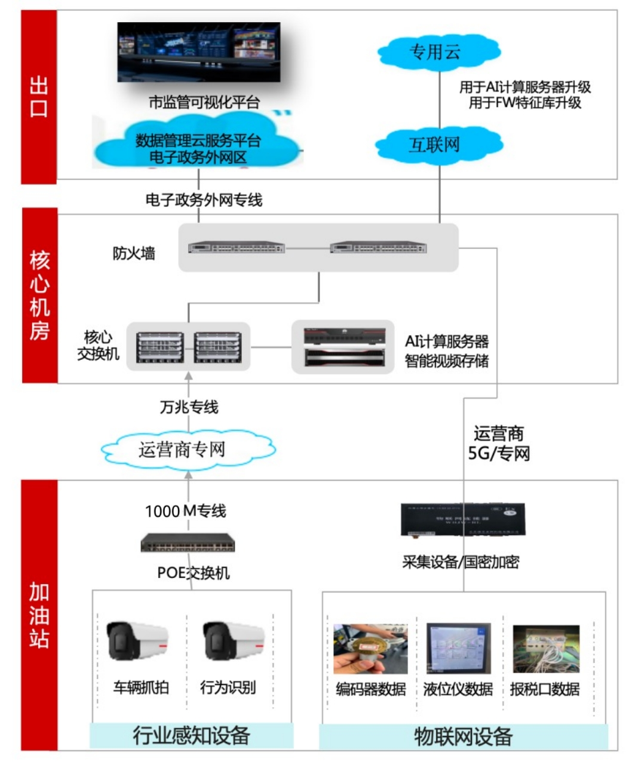

3.2建设原则
结合当前技术发展状况及趋势，在平台的建设过程中应严格遵循标准化、稳定性、安全性、可扩展性、易用性、先进性、经济性、兼容性等原则，具体体现为：

3.2.1可靠性原则
将平台的可靠性放在第一位，充分考虑加油站的实际情况，选用质量可靠耐用的设施设备，在系统投入使用后长期有效地发挥各部分的作用，方便使用，保障平台稳定可靠运行。

3.2.2标准化原则
前端设备均严格遵循通用编解码算法和网络传输标准协议，可实现在网络系统上的数据传输和共享。
编解码算法标准化：采用通用的H.264、H.265编解码算法，提高视频数据压缩效率，降低存储和传输成本。
网络传输标准协议：严格遵循TCP/IP、RTP等网络传输标准协议，确保数据在网络系统上的稳定传输和共享。通过标准化协议，实现不同设备之间的无缝连接和数据交互。
系统兼容性：对系统进行兼容性测试，确保与项目内各厂商的设备和软件能够协同工作，实现数据传输和共享。通过测试，验证系统在不同网络环境下的性能，提高系统兼容性。

3.2.3安全性原则
前端视频采集数据通过数据专网，接入监管平台，物联网设备采集数据通过4G/5G网络接入监管平台，采集数据技术手段，保障数据传输的安全性，避免超越权限范围的监看、控制、设置，有效避免非法操作。
数据传输加密：数据通过数据传送网和物联网接入监管平台时，采用国密加密技术，保障数据传输的安全性。加密技术可有效防止数据被窃取和篡改，保护数据安全。
权限管理与控制：采取权限分级管理，设置不同用户权限，避免超越权限范围的监看、控制和设置。通过权限管理，确保系统操作的合法性和安全性，防止非法操作。
防范非法操作：采取多种安全防护措施，如防火墙、漏洞扫描、数据库安全审计、日志审计等，有效防范非法操作和攻击。通过多层次的安全防护，提高系统安全性，保障数据安全。

3.2.4可扩展性原则
考虑以后的扩展性，提供更灵活的系统组合，可根据需求灵活配置硬件数量。当系统需要变更监控点位、采集设备时，只需增加相应独立的设备即可融入现有系统。
系统模块化：采用模块化设计，将系统分为多个独立模块，如数据采集、存储、传输等，便于扩展和升级。提高系统的灵活性和可维护性，降低了扩展成本。
软件升级与兼容：系统软件支持升级，确保与新硬件和新技术的兼容。通过软件升级，用户可享受最新功能和技术，延长系统使用寿命。

3.2.5先进性原则
系统采用的相关技术与设备均应为目前主流应用技术，并保有升级空间，保护用户投资的长期有效。
主流技术应用：系统采用目前主流应用技术，如人工智能、大数据等，提高系统性能和智能化水平。主流技术具有良好的兼容性和扩展性，可满足用户长期需求。
技术升级空间：系统预留升级空间，可方便地进行技术升级，保护用户投资的长期有效。通过预留升级空间，用户可在未来轻松引入新技术，提升系统性能。

3.3建设方案
- 全市辖区内共有加油站318座，其中加油机1109台、储油罐1093个、加油枪2900把。全部纳入“成品油智慧化监管平台”。
- 在加油站侧提供加油机数据采集服务、液位仪数据采集服务、POE视频交换服务；在加油站出入口、卸油区、加油区提供AI视频采集服务。全面采集加油站的进销存数据及相关影像数据。
- 在核心机房提供AI视频推理计算服务、AI智能视频管理服务、AI推理大模型服务，全面解析加油站生产区内相关行为影像并形成结构化数据。
- 平台软件服务部署在政务云上，对加油数据、进油数据、车辆数据、AI行为数据进行清洗、挖掘、AI建模、AI计算、统计、分析，最终呈现给监管人员。

3.4技术选型
根据业务需求选择适合系统需求的技术框架和开发工具，如前框架、后端框架、数据库等。
针对每个模块的需求进行技术选择，考虑技术的成熟度、性能、安全性等因素。确定系统中各个模块的集成方式，包括接口规范、数据格式等。

3.4.1 技术框架及语言
为了更好地跨平台部署和应用，系统采用B/S架构。
服务端采用MVC（Model-View-Controller）的架构模式组织代码，将代码分为三个部分：模型（Model）、视图（View）和控制器（Controller），通过这种方式将系统不同的功能和职责划分清晰，实现代码的分离和解耦，提高代码的可读性。具有良好的跨系统性能，能够支持Windows、Linux等多种操作系统。
前端应全面支持Html5规范，支持ES6表达式和CSS3.0样式脚本，支持SVG矢量元素和Canvas技术，支持google浏览器、FireFox、360等各种主流浏览器。

3.4.2 数据库设计与优化
数据库设计方面，根据业务需求设计合理的数据库表结构，采用索引，分库分表等技术优化数据库的性能。利用ORM框架实现对象关系映射，简化数据访问操作，支持Mysql等结构化数据库，支持国产数据库应用。

3.4.3 接口开发
系统接口开发遵循REST ful API设计原则，提供统一的接口规范。接口开发完成后进行接口的集成测试，确保接口的稳定性和兼容性。
数据同步机制：
在系统对接过程中，数据的同步是至关重要的。通过实时同步、定时同步或增量同步等方式，确保各个系统之间数据保持一致性和及时性。
数据传输：
1.数据格式规范：对于要传输的数据，定义明确的数据格式和协议，确保数据在不同系统之间的正确解析和解读。
2.高速网络：建立高速稳定的网络环境，提供足够的带宽和稳定的链接，保证数据传输的效率和可靠性。
3.数据加密：对于敏感关键数据，采取加密算法进行加密处理，确保数据在传输过程中的安全性，防止信息泄露和篡改。
4.数据传输方式：系统应采用https协议，保证数据传输的完整性和保密性，对于数据传输进行压缩和优化减少网络带宽的占用，提升数据传输速率。‌

3.4.4 安全保障
安全是系统数据对接中一个非常重要的特点，本系统应采取以下安全措施来确保系统对接的安全性：
1、边界防护：跨边界的访问和数据通过平台的防火墙进行控制，不存在未受控端口进行跨越边界的网络通信。
2、恶意代码和垃圾邮件防范：系统部署防火墙，具备防病毒模块，可对恶意代码进行检测和清除；且病毒库定期进行升级。
3、访问控制：制定访问权限策略、用户认证、鉴权机制、加密锁登录等方式，仅允许授权访问者对系统进行操作，确保系统资源不被未授权访问。
4、入侵防范：系统制定边界入侵防御措施实现网络攻击防护，具有防护记录，可检测入侵行为。
5、数据备份与恢复：建立完备的数据备份与恢复机制，定期备份数据，确保备份数据的安全存储。在系统出现故障时，能够及时恢复数据以确保业务的连续性。
6、日志记录与审计：系统部署日志审计实现安全防护及安全运维管理。记录系统对接过程中的关键操作和重要时间，以便进行后期的审计和追踪，及时发现潜在的安全威胁。
7、漏洞与风险管理：建立系统漏洞和风险管理机制，及时更新系统补丁，定期进行漏洞扫描和风险评估，确保系统对接使用过程中的安全性。

3.5 物联网实时数据监测服务所需软硬件的基本要求

3.5.1加油机数据采集服务
序号 | 名称 | 技术参数
1 | 数据接口服务 | △支持2路及以上RS232接口
1 | 数据接口服务 | △支持4路及以上脉冲采集通信接口
2 | 数据传输 | △支持4G/5G网络直连
3 | 数据加密 | ★支持数据国密传输加密、国密存储加密，将加密数据传输到指定服务器后解密应用，确保数据传输及存储安全
4 | 断网续传 | ★数据支持断网缓存90天及以上，网络恢复以后，数据不丢失
5 | 故障诊断 | ▲支持信号强度、电压等监测，具备自身故障诊断功能。（提供软件截图证明，并加盖投标人公章）。
6 | 可扩展性 | ▲支持模拟量、继电器、RS485等多路扩展接口，可集成加油站现有的监管系统，（提供产品样机图片，并加盖投标人公章）。
7 | 集成度 | 支持每台加油机≥2把加油枪的数据采集
8 | 升级服务 | ▲支持通过无线网络进行远程升级。（提供软件截图证明，并加盖投标人公章）。
8 | 升级服务 | △支持本地升级
9 | 处理器 | △工业处理器，内置嵌入式操作系统
10 | 端口防护 | △内置电源反相保护和过压保护

3.5.2液位仪数据采集服务所需软硬件的基本要求
序号 | 名称 | 技术参数
1 | 数据采集 | △支持≥2路RS232接口,可同时支持≥8个油罐数据采集服务
2 | 数据传输 | △支持4G/5G网络直连
3 | 数据加密 | ★支持国密数据传输加密及国密存储加密
4 | 断网续传 | ★数据支持断网缓存90天及以上，网络恢复以后，数据不丢失
5 | 故障诊断 | ▲支持信号强度、电压等监测，具备自身故障诊断功能，（提供软件截图证明材料，并加盖投标人公章）
6 | 可扩展性 | ▲支持模拟量、继电器、RS485等多路扩展接口，可集成加油站现有的监管系统。（提供产品样机图片，并加盖投标人公章）。
7 | 升级 | ▲支持通过无线网络进行远程升级。（提供软件截图证明材料，并加盖投标人公章）
7 | 升级 | △支持本地升级

3.6 AI机器视觉采集与计算服务所需软硬件的基本要求

3.6.1 AI视频采集服务
序号 | 名称 | 技术参数
1 | 图像传感器 | △1.传感器分辨率≥2560*1440，传感器靶面≥1/1.8"英寸，支持电动变焦，焦距2.8-12mm；
2 | CPU | △2.内置≥1个CPU、GPU、NPU—体化芯片；
3 | 最低照度 | △3. 最低照度，彩色：≤0.005Lux，黑白：≤0.0025Lux；
4 | 红外距离 | △4.内置补光灯，红外补光距离≥50m；
5 | 智能识别 | ▲5.在同一个视频画面中，最多可同时检测≥30个运动人脸目标，可同时检测、跟踪、抓拍≥20个运动人脸目标，支持对运动人脸进行检测、跟踪、抓拍、评分、筛选，输出最优的人脸抓拍图，最佳人脸抓拍模式支持单张或多张目标快照输出，人脸抓拍率≥99%，支持对最佳人脸抓拍图片筛选去重，重复率≤1%；
5 | 智能识别 | ▲6. 支持至少以下3种多算法切换运行：1） 人脸人体抓拍模式；2） 车辆抓拍模式；3）行为分析模式；
6 | 算法应用 | ▲7.智能算法或APP可以独立升级；支持智能算法模块动态加载，加载过程中，视频业务不中断；；
7 | 提供接口 | △8.具有不少于以下接口：具有1个RJ45 10M/100M/1000M自适应以太网口、1个半双工RS485接口，2路告警输入1路开关量输出、1路音频输入、1路音频输出、1个Micro SD卡槽、1个复位按键；

3.6.2 POE视频交换服务
序号 | 名称 | 技术参数
1 | 交换容量 | ★交换容量≥330Gbps，包转发率≥100Mpps；
2 | 接口配置 | ★≥8个千兆电口，≥4个千兆光口，支持POE+供电，POE供电功率≥120W；
3 | 二/三层表项 | △支持MAC表项≥16K，支持ARP表项≥2K，支持IPV4 FIB表容量≥4K；
4 | 故障倒换 | △支持G.8032（ERPS）标准环网协议，故障倒换收敛时间小于50毫秒；
5 | 智能运维 | ▲支持Telemetry技术，配合网络分析组件通过智能故障识别算法对网络数据进行分析，精准展现网络实时状态，并能及时有效地定界故障以及定位故障发生原因，发现影响用户体验的网络问题，精准保障用户体验（提供官网链接和截图证明，并加盖投标人公章）；
6 | 认证管理 | △支持802.1x、MAC认证和Portal认证；
7 | 安全防护 | △支持DoS攻击防护、ARP攻击防护、ICMP攻击防护，支持端口隔离、端口安全；
8 | 光模块 | ★千兆单模光模块≥2个，三年原厂维保服务。

3.6.3 AI视频推理计算服务
序号 | 名称 | 技术参数
1 | CPU | ★CPU：配置≥2颗国产ARM架构处理器，单颗≥48个物理核心，主频≥2.6GHz；
2 | 内存 | ★内存：配置≥512GB RDIMM DDR4 内存，工作频率≥3200MHz，支持≥32个内存插槽；
3 | AI加速卡 | ★AI加速卡：配置≥7张AI推理卡，单卡算力（INT8）≥140 TOPS ，单卡算力（FP16）≥70 TFLOPS，单卡显存≥24 GB，带宽显存≥200GB/s，支持ECC；
4 | 本地存储 | ★本地存储：配置≥2个960GB SATA SSD硬盘，配置≥3个8TB SATA HDD硬盘；
5 | RAID卡 | △RAID卡：配置1块独立磁盘阵列卡，缓存≥4G，支持RAID 0/1/10/6/5/50/60，配置超级电容保护；
6 | 网卡 | △网卡：配置≥4个GE千兆网口，配置≥4个10GE万兆光口（含光模块）；
7 | 电源 | △电源：配置≥2个2000W 交流电源，支持热插拔，支持1+1冗余；
8 | 维保 | 服务：提供三年原厂维保服务；

3.6.4 AI智能视频管理服务
序号 | 名称 | 技术参数
1 | 处理器 | △内置≥64位多核处理器，
2 | 内存 | △内存≥8GB，内置≥32GB eMMC
3 | 接入支持 | △支持128路摄像机，数据盘支持16x3.0" SATA，单盘容量支持4TB/6TB/8TB/10TB/16TB硬盘
4 | 端口 | △支持双网口，RCA，3个USB接口，2个HDMI接口
5 | 摄像机接入 | △摄像机接入、转发，接入能力512M，以及32路回放下载；支持人机界面的主辅屏同时显示，主屏支持1/4/8/9/16/32/64分割，辅屏支持1/4/8/9/16分割；
6 | 数据恢复 | ▲支持在系统盘损坏时通过插入新的系统盘实现系统盘数据的恢复;支持存算检一体，一台设备实现接入存储，智能分析，检索布控综合业务功能；
7 | 可靠性 | ▲7.支持N+1可靠性业务备份，当业务节点故障时，备节点可以接管故障节点的业务，使得录像、实时视频等业务不受影响；
8 | AI算法 | ▲8.支持人脸视频、人脸图片、机非人视频、行为分析视频算法；多算法支持按通道配置，支持算法按需切换；最大支持3种算法并行使用；
9 | 硬盘 | △配置≥5块16TB视频专用硬盘,SATA,6Gb/s,7200rpm,3.5inch

3.7 管理软件平台服务所需软硬件的基本要求

3.7.1 平台应用软件总体要求
序号 | 名称 | 技术参数
1 | 平台采集的关键数据 | ★1、加油机明细数据采集服务：主要采集加油机编号、加油枪编号、加油量、加油金额、加油单价、油品种类、加油时间、上报时间等数据。  ★2、液位仪数据采集服务：监采集罐油高、水高、油温、油水体积、进油量等数据。  ★3、出入口AI视频采集：车牌识别、车型识别、进站时间、出站时间等数据。  ★4、卸油口AI视频采集：油罐车车牌识别、罐车进站时间、罐车出站时间等数据。  ★5、加油区AI视频分析：监测加油机工作状态、加油过程（提供图像或视频）、车辆行为、加油员行为等数据。  6、△运维数据监测：物联网信号强度、供电电压、设备工作温度等数据。
2 | 平台主要应用功能 | ★1、经营分析：实时采集加油站购油量、油品；加油机销售量、销售金额、车辆、加油行为、加油区状态、油罐车辆等关键数据，并形成采购和销售日报表，月报表，年报表；多种数据比对报表，为税务部门提供征税数据。建立油品购销台账，建立油品来源和销售去向数据，供市场监督部门进行计量监管，维护消费者合法权益。加油站进油、存储、销售报表，实现实时动态监管，提供市商务局应用成品油批发、零售、城区、农村销售数据，指导达到限额以上的加油站经营主体升规纳统。配合统计部门做好入库加油站统计基础资料。  2、AI数据分析：  ★通过安装AI摄像机，实时监测加油站进出车辆情况，精准计算加油站日均车流量。  ▲利用平台的物联网、AI图像视频等数据，进行AI大数据建模，实现对加油车辆实现进出站加油的全流程监管，包括但不限于:进站时间、出站时间、停留加油机、使用加油枪、加油油品、加油数量、加油金额等信息。  ▲油罐车车辆信息抓取，油罐车卸油状态分析；实时记录油罐车辆途径加油站，出现油品问题时，可一键追溯；将有违规历史记录运输车辆记录在案，当车辆再次进入我市后，系统自动设定最高监控级别。  ▲通过安装AI摄像机，实时监测加油站进出车辆情况，精准计算加油站日均车流量。  ▲AI人工智能算法对油区状态分析、人员行为分析、车辆行为分析；  ▲实时解析并记录加油车辆加油起始、加油结束等过程图像数据。  △可向公安、应急管理、环境保护等部门提供相关数据和分析，用于安全管理，安全隐患排查。  ▲3、系统诊断实时告警：当出现设备离线、设备断线、加油量异常、设备开盖、设备位置移动、视频遮挡等问题时，系统自动报警。所有报警，监管平台实时展示，对报警位置精确定位告警位置。同时将报警信息以短信或电话通知的形式通知售后服务人员和监管人员，及时到现场进行处置。系统对历史报警信息进行综合分析分类统计， 报警信息可历史追溯。（提供系统软件界面截图证明）  ▲4、数据对比告警：AI加油行为数据和物联网加油数据比对异常，实现每两个小时预警一次，通过管理平台查看加油站实时监控画面，告警情况利用柱状图或折线图在大屏幕进行实时展示，利用短信发送给需求部门管理人员及时进行处理，提供有效的证明材料。（提供系统软件界面截图证明）  △5、数据自动续传：在网络故障排除后，物联网系统数据传输支持网络恢复后自动续传功能，自动续传的加油数据与实际记录数据一致，确保数据不丢失。服务设备存储能力能够自动保存2个月以上数据。  △6、远程监管：本系统可以通过手机APP，向监管单位发送站区影像数据，便于快速了解现场信息。  ★7、多权限管理：根据不同部门、辖区、人员，分别设定不同的权限，并且记录各个账号的操作记录，确保账号与数据安全。  △8、远程升级：所有服务支持远程升级，降低维护成本，提升维护效率。
3 | 平台性能要求 | △1、并发用户指标。并发用户数≥1000个。  △2、平台稳定性指标。系统有效工作时间要求≥99.5%；Web服务持续稳定工作时间24×7小时。  △3、业务处理能力性能指标。在业务高峰时，每分钟能够同时处理1000笔数据维护更新操作；1000笔的数据查询操作。在500个并发用户访问时，确定条件的信息查询响应时间小于2秒钟；每笔业务的响应时间在2秒以内；登录要求响应时间在2秒以内。
4 | 平台安全要求 | △1、登录控制：应用软件系统提供专用的或采用统一的登录控制模块对用户身份标识和鉴别。  △2、用户口令：用户口令长度≥6个字符，口令为大写字母、小写字母、数字、特殊字符中三种或三种以上组合。  △3、权限管理策略：应用软件系统仅允许授权的管理员配置访问控制策略，并根据访问控制策略限制用户对客体的访问权限。  △4、会话终止机制：30分钟内用户未做任何响应时，服务器自动结束会话。  ▲5、渗透安全：系统无明显可利用的安全漏洞。  ▲6、端口安全：系统未开放高危端口和无关端口。

3.7.2 AI推理大模型服务
序号 | 名称 | 技术参数
1 | 处理芯片 | △支持国产主流的计算芯片。
2 | CV模型 | △基于CV大模型，可实现检测加油事件的起始和结束。
3 | 实时推理 | △支持摄像机直接接入，实时推理，模型算法支持二次开发。
4 | 视频接入 | △视频接入平台支持RTSPS、HTTPS和SRTP等加密传输。持国标GB/T 28181-2016协议的视频设备接入，支持Onvif协议接入，支持 HOLO SDK私有协议接入。
5 | 视频分析 | △视频分析平台支持异构资源池的池化兼容管理，支持不同的资源池之间资源异构，包括主流GPU、国产化NPU芯片，具有开放性，支持三方算法托管，提供图片和视频算法两种纳管模式。
6 | AI算法迭代 | △云边协同，将算力下沉至边缘，降低视频数据传输的带宽和处理压力，满足算法服务的边缘业务低时延、高可靠、数据本地化等诉求。同时云上算法的更新可以同步到边缘节点，实现算法在线升级。

3.7.3 平台应用软件功能要求
加油站综合管理平台是集数据整合、设备管理、全场景监管、权限管理于一体的智能化管理中枢。在数据管理层面，平台汇聚加油站进油、销售、液位、AI 行为数据及全量监控视频等多源实时信息，依托 AI 算法进行深度挖掘与分析，将复杂数据转化为直观可视化报表，为精准监管决策提供有力支撑。​
在设备与系统管理方面，平台构建起全方位、智能化的设备监测体系。对加油站内的加油机、加油枪、物联网数据采集装置、AI 智能摄像机等关键设备进行365×24小时全天候不间断的实时监测，使得监管人员可实时洞悉设备运行全貌，一旦出现异常，系统将迅速告警机制，监管人员得以即刻采取针对性处置措施，实现从异常发现到问题解决的快速闭环，显著提升了监管效率，降低了监管难度。
360 度全场景实时精准监管是系统的核心功能。通过国产化自主可控的数据加密与核心设备，确保涉税数据真实不可篡改。基于 AI 大模型整合物联感知、视觉行为感知等多维数据，对加油站经营状况进行深度建模分析，不仅能精准识别诸如人为破坏、数据篡改、私自增设备等各类作弊违规行为，还可即时触发告警。监管人员依托系统提供的多维度数据信息，能够快速制定并执行处置方案，形成 “问题智能发现 — 实时告警推送 — 多维数据研判 — 高效处置反馈” 的全流程闭环响应机制，保障平台长期稳定运行与监管效能的持续提升 。
在用户与权限管理领域，平台不仅支持灵活增、删、改、查用户信息，且支持不同角色精准配置不同操作权限，严格管控数据访问范围，筑牢数据安全防线。
1)可视化数据看板：
◆1.1)IOT物联网数据看板服务
展示物联网监测的关键数据，以可视化大屏方式进行展示，包括但不限于以下内容：
（1）销售汇总：展示辖区内所有加油站的累计销售额、累计销售量。
（3）实时数据：展示当日销售额、加油量、加油次数，统计数据实时更新。
（4）告警状态：展示辖区内加油站总数量、在线数量、预警数量、报警数量等数据。
（6）设备在线率：展示加油机总数、加油枪总数、油罐总数，展示加油机在线率、液位仪在线率。
（7）实时告警：实时并滚动播放加油站告警信息。
（8）实时加油数据：展示不少于5条以上的实时加油数据。
（9）加油趋势统计：按照油品统计并展示当日销售金额，以曲线图、柱状图、列表或其他形式展示。
（10）月销售额统计：按照油站类型（中石油、中石化、民营站等类型）滚动展示不少于6个月的月销售总额，并具备环比功能。
（11）GIS地图：展示辖区内加油站分布情况，并用不同颜色区分加油站物联网设备的在线状态。
◆1.2)AI数据看板服务
展示AI行为分析系统监测的关键数据，以可视化大屏方式进行展示，包括但不限于以下内容：
（1）加油数据对比：统计AI加油金额、物联网加油金额与AI加油量、物联网加油量，并展示AI与物联网数据的百分比。
（2）视频告警状态：加油站总数量、在线数量、预警数量、报警数量。
（3）视频在线率：展示辖区内摄像机总数量，在线数量，以及摄像机在线率等数据。
（4）实时数据：展示当日AI销售额、AI加油量、AI加油次数，统计数据实时更新。
（5）实时告警：实时并滚动播放加油站告警信息。
（6）实时监控：滚动播放加油站实时监控画面。
（7）实时加油：展示最新的AI加油行为图片。
（8）实时车流量：展示最新的进站加油车辆图片。
（9）车流量统计：按时段统计并展示辖区内车流量数据。
（10）GIS地图：展示辖区内加油站分布情况，并用不同颜色区分加油站视频监控的在线状态。
2)基础数据服务：
2.1)加油站基础信息服务
展示加油站基础信息数据，括但不限于以下内容：
（1）基本信息：包括但不限于加油站名称、油站类型、油站地址、油站编码、油站照片等数据
（2）数据查询：根据辖区、油站类型、加油站名称进行数据筛选和查看。
2.2)加油机基础信息服务
（1）查看该单位下加油站的油机信息，包括但不限于油机编号、生产厂家、厂家型号、出厂编号、油机序号、油枪数、出厂日期等数据。
（2）数据查询：根据辖区、油站类型、加油站名称进行数据筛选和查看。
3)实时数据服务：
◆3.1)物联网实时数据服务
（1）物联网实时数据：实时展示辖区内加油站的物联网加油数据，包括但不限于加油站名称、油站类型、油机编号、油枪编号、油品、加油量、加油金额、实时单价、加油时间、上报时间等关键数据，加油完毕秒级上传至管理平台。
（2）数据查询：可根据辖区、加油站名称、油站类型、油机、油枪、油品、指定时间，精准查询物联网加油数据，并能够实时计算查询时间范围内的加油次数、加油量和加油金额。
（3）精准查询：根据常用加油金额或指定加油金额范围，查询指定时间内的物联网加油金额数据，根据常用加油量或指定加油量范围，查询指定时间内的物联网加油量数据，并能够实时计算查询指定时间范围内的加油次数、加油量和加油金额。
（4）数据分页：可手动调整单个页面展示加油次数，并能够指定跳转至物联网加油数据的首页和末页。
（5）数据导出：在指定时间范围内，可手动选择需要导出的数据或导出全部数据。
（6）数据更新：实时加油数据能够自动或点击刷新按钮，展示和查看最新的实时加油数据。
◆3.2)AI行为数据服务
（1）AI实时加油行为数据：实时展示辖区内加油站的AI加油行为数据，包括但不限于加油站名称、油机编号、油枪编号、加油开始时间、加油开始图片、加油结束时间、加油结束图片等关键数据，加油完毕AI加油行为数据秒级上传至管理平台。
（2）数据查询：可以按照辖区、油站类型、加油站名称、油机、油枪、时间范围去精确筛选和查询AI行为数据，并能够实时计算查询时间范围内的加油次数。
（3）列表显示字段包括但不限于为油站名、油机名、油枪名称、起始时间、起始照片、结束时间、结束照片。
（4）数据更新：实时加油行为数据能够自动或点击刷新按钮，展示和查看最新的实时加油行为数据。
（5）数据导出：在指定时间范围内，可手动选择需要导出的数据或导出全部数据。
◆3.3)AI综合数据服务（物联网+AI行为）
（1）数据关联匹配：实现物联网加油数据与AI加油行为数据的关联匹配，包括但不限于加油站名称、油机编号、油枪编号、油品、加油量、加油金额、实时单价、加油时间、上报时间等关键数据，物联网加油数据能够关联加油起始照片、结束照片和加油过程短视频。
（2）数据查询：可以按照辖区、油站类型、加油站名称、时间范围去精确筛选AI综合数据。
（3）一键筛选：平台可一键筛选物联网加油数据与加油行为数据未匹配数量，实时发现加油站少传、漏传等加油数据情况，并能够根据加油行为数据自动计算少传、漏传的加油量和加油金额。
（4）数据导出：在指定时间范围内，可手动选择需要导出的数据或导出全部数据。
3.4)液位数据服务
（1）实时数据：每5-15分钟，自动采集加油站液位数据，包括但不限于油罐编号、油品、油高、水高、温度、油水体积、水体积等关键数据。
（2）数据查询：可以按照辖区、油站类型、加油站名称、油罐编号、油品、时间范围去精确筛选和查询加油站油罐的液位数据。
（3）数据导出：在指定时间范围内，可手动选择需要导出的数据或导出全部数据。
◆3.5)进油数据服务
（1）进油数据：实时计算加油站进油数据，包括但不限于油罐编号、油品、进油量、进油时间等关键数据。
（2）数据查询：可以按照辖区、油站类型、加油站名称、油罐编号、油品、时间范围精确筛选和查询加油站油罐的进油数据。
（3）数据导出：在指定时间范围内，可手动选择需要导出的数据或导出全部数据。
◆3.6)车流量数据服务
（1）车辆数据：实时展示辖区内进出加油站的加油车辆数据，包括但不限于加油站名称、车牌号、车辆类型、车辆颜色、车辆品牌、进站时间、出站时间等关键数据，抓拍车辆图片秒级上传至管理平台。
（2）数据查询：可根据辖区、加油站名称、车辆类型、车辆颜色、车牌号、指定时间，精准查询车辆数据，并能够实时计算查询时间范围内的进站加油车辆数据。
（3）数据导出：在指定时间范围内，可手动选择需要导出的数据或导出全部数据。
3.7)油罐车数据服务
（1）油罐车数据：实时展示辖区内加油站的进出油罐车数据，包括但不限于加油站名称、车牌号、车辆颜色、进站时间、出站时间、停留时长等关键数据，抓拍油罐车图片秒级上传至管理平台。
（2）数据查询：可根据辖区、加油站名称、车牌号、指定时间，精准查询车辆数据，并能够实时计算查询时间范围内的进站油罐车数据。
（3）数据导出：在指定时间范围内，可手动选择需要导出的数据或导出全部数据。
◆3.8)实时视频监控数据服务
（1）视频实时调阅：加油站视频监控实时播放，监控页面展示所选定加油站全部摄像机画面。视频画面可以进行播放、暂停、倍速、截图、画中画、全屏展示等操作。
（2）视频回放：可指定查看视频回放时间，查看视频回放时间，可以对画面进行暂停、倍速、截图、画中画、全屏展示等操作，并可手动拖动播放时间进度条。
（3）投标人所提供的平台应用软件需集成以上视频调阅、视频回放等功能。
◆3.9)车牌（车辆）综合数据服务
该功能模块主要实现加油车辆与加油数据的关联匹配。
（1）数据匹配：实时展示辖区内加油站的车辆综合加油数据，车辆出站后完成加油车辆与加油数据的管理匹配。
（2）数据查询：可以按照辖区、加油站名称、车类型、车牌地区、车牌号、时间范围去精确筛选车辆加油数据，数据展示包括但不限于油品、油机编号、油枪编号、加油金额、加油量、车牌号、车牌地区、车类型、车牌照片、加油时间等关键数据。
（3）数据导出：在指定时间范围内，可手动选择需要导出的数据或导出全部数据。
4)统计与分析服务：
4.1)物联网统计服务-辖区维度：
（1）数据统计：实时展示辖区下所有加油站不同油品的加油量、加油金额以等数据。并能够以柱状图、折线图或其他形式展示指定时间的加油趋势，可根据加油量、加油金额进行升序和降序排名。
（2）数据查询：按照辖区、油站类型、加油站名称、油品、时间范围（日、月、季度、年或指定时间）去精确筛选查询物联网加油数据。
（3）数据导出：在指定时间范围内，可手动选择需要导出的数据或导出全部数据。
4.2)物联网统计服务-加油站维度：
（1）数据统计：实时展示辖区下单座加油站不同油品的加油量、加油金额以等数据。并能够以柱状图、折线图或其他形式展示指定时间的加油趋势，可根据加油量、加油金额进行升序和降序排名。
（2）数据查询：按照辖区、油站类型、加油站名称、油品、时间范围（日、月、季度、年或指定时间）去精确筛选查询物联网加油数据。
（3）数据导出：在指定时间范围内，可手动选择需要导出的数据或导出全部数据。
◆4.3)AI综合数据分析服务-辖区维度：
（1）数据对比：对辖区内所有加油站的AI加油量、AI加油金额数据与物联网数据进行对比分析，对比结果以差额百分比形式展示。
（2）数据查询：可以按照时间范围（日、月或指定时间或指定时间）进行数据查询和筛选。
（3）数据导出：在指定时间范围内，可手动选择需要导出的数据或导出全部数据。
◆4.4)AI综合数据分析服务-加油站维度：
（1）数据对比：对辖区内单座加油站的AI加油量、AI加油金额数据与物联网数据进行对比分析，对比结果以差额百分比形式展示，管理人员可根据差额百分比来判定油站是否存在违规经营行为。
（2）数据查询：可以按照辖区名称、加油站名称单选、时间范围（日、月或指定时间）进行数据筛选。
（3）数据导出：在指定时间范围内，可手动选择需要导出的数据或导出全部数据。
◆4.5)车流量分析服务：
（1）数据查询：可根据加油站名称、时间范围（日、月或指定时间）进行数据筛选。
（2）数据统计：统计加油站的车流量，包括但不限于本地车数量、外地车数量、蓝色车牌数量、黄色车牌数量、渐变绿车牌数量等数据。
（3）趋势分析：具备指定日期内车流量趋势分析功能，以柱状图、曲线图或列表等形式展示。
（4）车内类型分析：具备指定日期内车牌类型分析功能，包括但不限于蓝色车牌、黄色车牌、渐变绿车牌等车牌类型。以柱状图、曲线图或列表等形式展示。
◆4.8)液位仪数据分析服务：
（1）以油站为维度，对加油站的采集进油数据进行统计，数据展示形式分为图表展示和列表展示两种方式。
（2）在图表展示中，按天查看和统计该站所有油罐的液位数据，统计数据包括油品的油罐编号、开始液位数据、进油量、结束液位数据、液位仪出油量，并与加油机出油量进行对比分析，自动计算差额油量及差额百分比，在图表页面用户可点击“查看列表按钮”快速切换到该油站的图表页面。
（3）在列表页面，用户可查看日、月或指定时间范围内加油站每个油罐的开始液位、进油量、结束液位、油罐出油量、油机出油量、差额油量、差额百分比等，在列表页面用户可点击“查看图表按钮”快速切换到该油站的图表页面。
（4）趋势分析：可按照日、月或指定时间范围，统计每个油品在各个时间节点的液位出油量、油机出油量、差额油量及差额百分比，以柱状图、曲线图或列表等形式展示。
（5）数据导出：在指定时间范围内，可手动选择需要导出的数据或导出全部数据。
◆4.9)销售申报确认服务：
按照油品分类，平台将加油站每日加油量和加油金额推送至加油站法人或站长，加油站法人或站长通过手机端（APP或小程序）确认推送数据的准确性，为自动算税提供依据，提升纳税遵从度。
（1）移动端（加油站使用）：展示加油站每个油品的日加油量、加油金额以及总加油量和总加油金额，加油站法人或站长可对数据进行准确性确认申报，如有异议，可通过手机端反馈异议内容。
（2）平台端（监管人员使用）：
- 监管人员可以通过后台查看加油站每日申报确认状态，状态至少包括已确认、未确认、异议等三种状态，并通过后台能够查看加油反馈详情。
- 平台侧可按照辖区、油站类型、申报状态、时间范围查看和筛选加油站确认申报的加油数据。
5)告警信息服务：
（1）实时展示平台告警信息。包括但不限于加油站名称、告警类型、告警位置、告警信息、告警时间、告警时长、待处理等数据。
（2）告警类型：包括但不限于离线告警、油量变化异常告警、信号强度告警、开盖告警、AI行为与物联网对比异常告警等。
（3）告警查询：可根据单位名称、油站类型、加油站名称、告警类型、时间范围进行告警数据筛选。
（4）告警处理：对告警数据进行处置，在告警处理页面，监管人员对处理过程进行描述，并现场处置情况拍照上传，完成告警处理过程。处理完成的告警信息会进入到历史告警。
（5）告警推送：告警产生后，可通过短信或平台端通知监管人员及时到现场进行处置。
（6）数据对比告警：每两个小时将AI行为数据与物联网数据进行对比分析，并根据阈值设置告警等级。
◆6)一站式查询服务：
（1）油站信息： 显示油站照片、加油站名称、油站类型、油站地址、油罐数量、油机数量、油枪数量、液位仪数量、物联网数量、摄像机数量。
（2）设备在线率： 显示物联网设备在线率、摄像机设备在线率、液位仪设备在线率。
（3）告警统计： 展示该站今日告警、当前告警。
（4）物联网数据： 实时展示该站今日物联网销售数据，展示销售额、销量及各油品的销售额、销量、销售次数。右侧列表实时展示加油记录。点击下探按钮可以下探到物联网数据页面中。
（5）AI综合数据： 展示该油站最新一笔AI综合数据，展示加油站名称、油机、油枪、油品、加油开始照片、起始时间、加油结束照片、结束时间、实时加油数据。
（6）实时监控：展示该油站所有摄像机的监控画面。
（7）AI综合累计统计对比：展示该油站所有油品的物联网累计销售数据、AI未匹配油品累计销售数据、AI综合油品累计销售数据。
（8）油品销售统计：展示该油站所有油品销售额、销量以及时间节点的汇总数据。点击下探按钮可下探至物联网加油统计。
（9）油品价格走势：展示该油站所有油品的单价走势。
（10）车流量统计：统计该站实时的车流量、本地车数量、外地车数量、新能源车数量。统计今年累计数量、本地车数量、外地车数量、新能源车数量。
（11）车流量趋势分析：显示该站在所选时间范围内本地车数量、外地车数量、新能源车数量的曲线趋势图。
（12）当前告警：展示该站当前告警中的告警信息。可以下探至该站当前告警页面。
（13）历史告警：展示该站在所选时间范围内的告警次数，按照时间节点以柱状图进行展示，点击柱状图可跳转至该天的历史告警页面。
7)日志服务：
7.1)操作日志
（1）实时展示平台所有用户的操作记录，可通过系统模块、选择操作人员、选择操作类型、选择操作状态、选择操作时间。进行日志查询。
（2）列表字段为日志编号、系统模块、操作类型、请求方式、操作人员、操作地址、操作地点、操作状态、操作时间、操作。
（3）点击详情按钮可看到此条记录的详情信息。详情信息包含操作模块、请求地址、登录信息、请求方式、操作方式、请求参数、返回参数、操作状态、操作时间。
（4）导出数据时，可按照所选数据导出或导出全部数据。
（5）可对多条数据进行批量删除。
7.2)登陆日志
（1）实时展示平台所有用户的登录记录，可通过登录地址、用户名称、登录状态、操作时间来筛选操作记录。
（2）列表字段为访问编号、用户名称、登录地址、登录地点、浏览器、操作系统、登录状态、操作信息、操作时间。

3.8 加油开票服务所需软硬件的基本要求
针对目前南充市九县（市/区）内318座加油站，提供满足加油站“加油即开票”的业务目标和监管要求，提供仿真测试环境、辅助对接平台、数电票管理平台等辅助使用人员快速高效的实现“加油即开票”目标。
仿真测试环境:乐企数字开放平台(是指国家税务总局向符合条件的企业，通过税务系统与企业自有信息系统直连的方式，提供规则开放、标准统一的数字化电子发票等涉税服务的平台)官方沙箱测试环境需等待审核通过后才能访问且开放时间有限，正常入驻审核周期预计1-2个月左右，同时沙箱测试环境返回值固定无法完成全业务场景测试。须采用1:1复刻正式环境的乐企数字开放平台能力开发仿真测试环境，支持企业7*24小时进行全业务场景对接测试。
辅助对接平台:基于对乐企数字开放平台能力业务逻辑和直连规则的理解，将原本需要企业开发的开用票业务逻辑封装为高阶接口，降低企业对接时间、增加企业对接稳定性。乐企数字开放平台能力不断升级开放中，可第一时间掌握乐企数字开放平台升级情况，同步更新对接平台业务逻辑。同时辅助对接平台适配乐企数字开放平台内部直联违规规则，防止企业因触碰国家税务总局直联违规规则造成的乐企数字开放平台接入中断等问题。
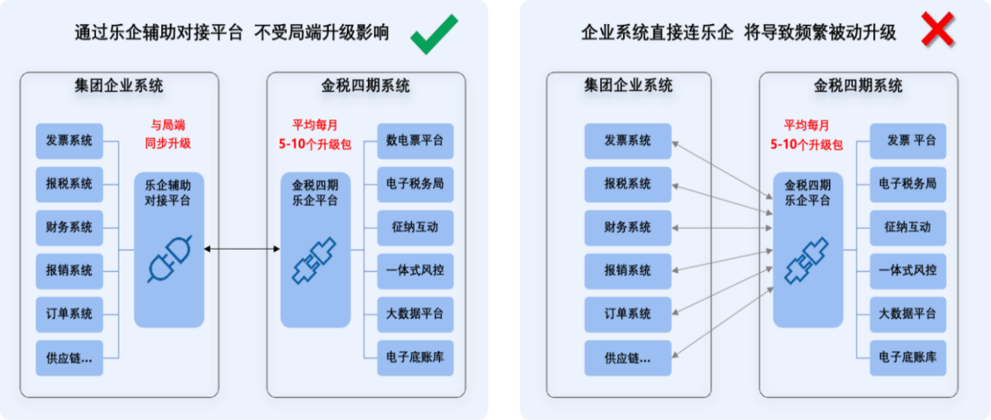
数电票管理平台:基于乐企数字开放平台辅助对接平台提供的、供企业使用的数电票管理平台，支持多企业维度下的加油即开票、自动换开发票、发票池、数据统计分析等功能。
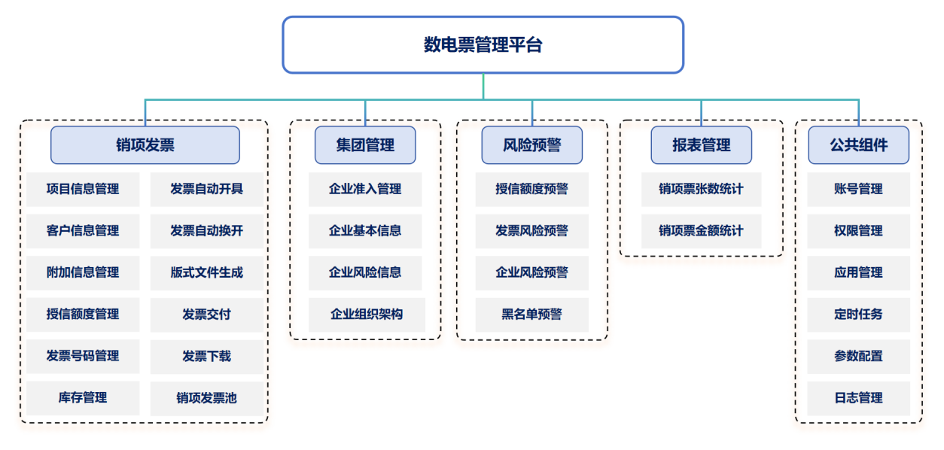

3.8.1总体架构
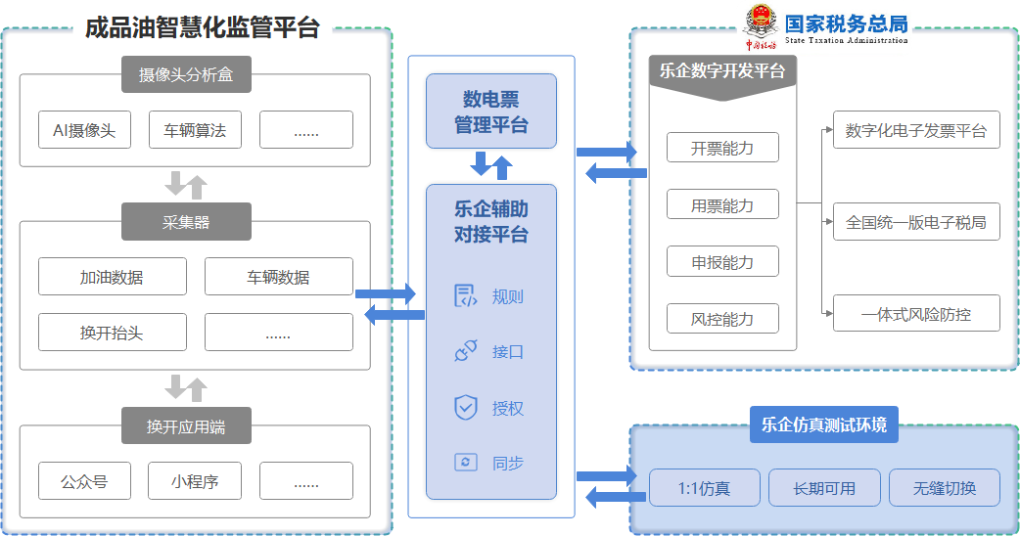

3.8.2对接架构
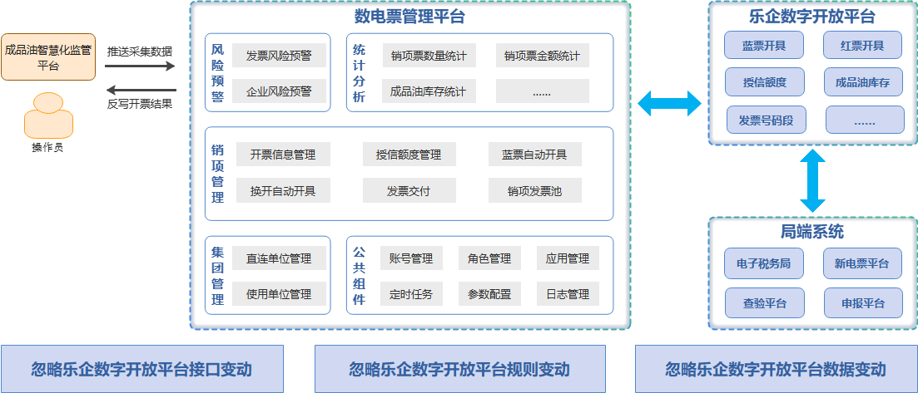

3.8.3整体设计

3.8.3.1加油即开票-首次

3.8.3.1.1业务流程
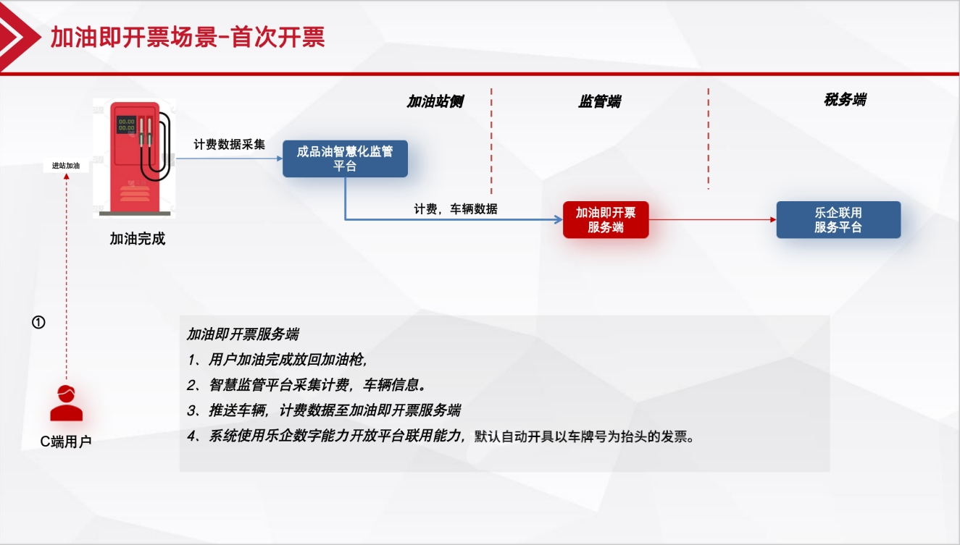

3.8.3.1.2开具流程
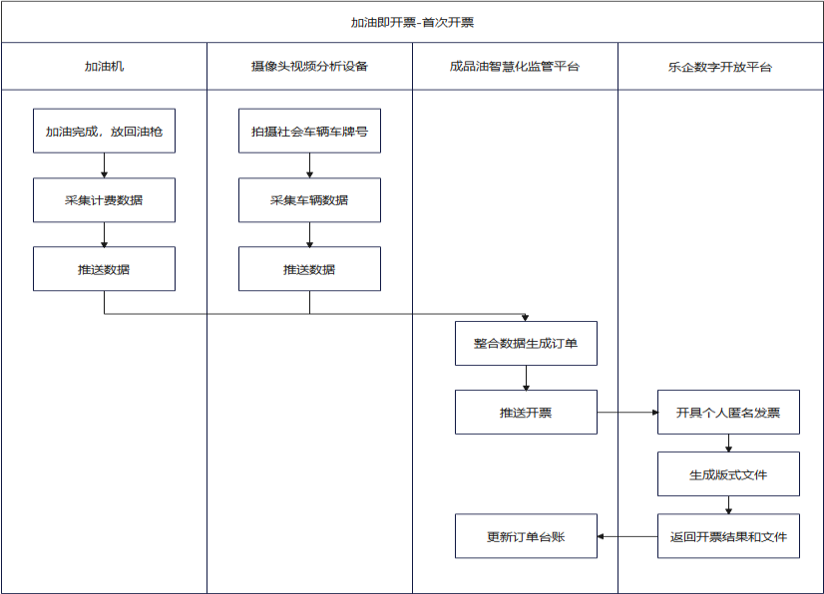

3.8.3.1.3规则说明
1、用户完成加油，放回加油枪，加油机完成计费数据采集，推送计费数据至成品油智慧化监管平台。
2、摄像机与视频分析设备同步完成社会车辆车牌信息数据，并推送车辆数据至成品油智慧化监管平台。
3、成品油智慧化监管平台获取数据后整合计费数据与车辆数据，生成待开发票订单，并推送至乐企数字开放平台进行发票开具。
4、乐企数字开放平台根据推送的开票数据，自动开具一张购买方信息为个人的匿名数字化电子普通成品油发票，生成版式文件后返回开具结果及文件。
5、成品油智慧化监管平台获取到开票数据后更新待开发票订单状态，完成首次发票开具。

3.8.3.2加油即开票-换开

3.8.3.2.1业务流程
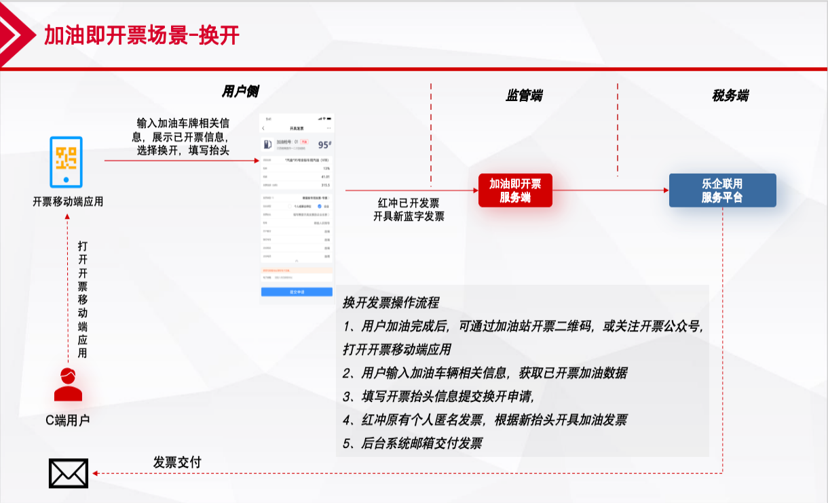

3.8.3.2.2交互流程
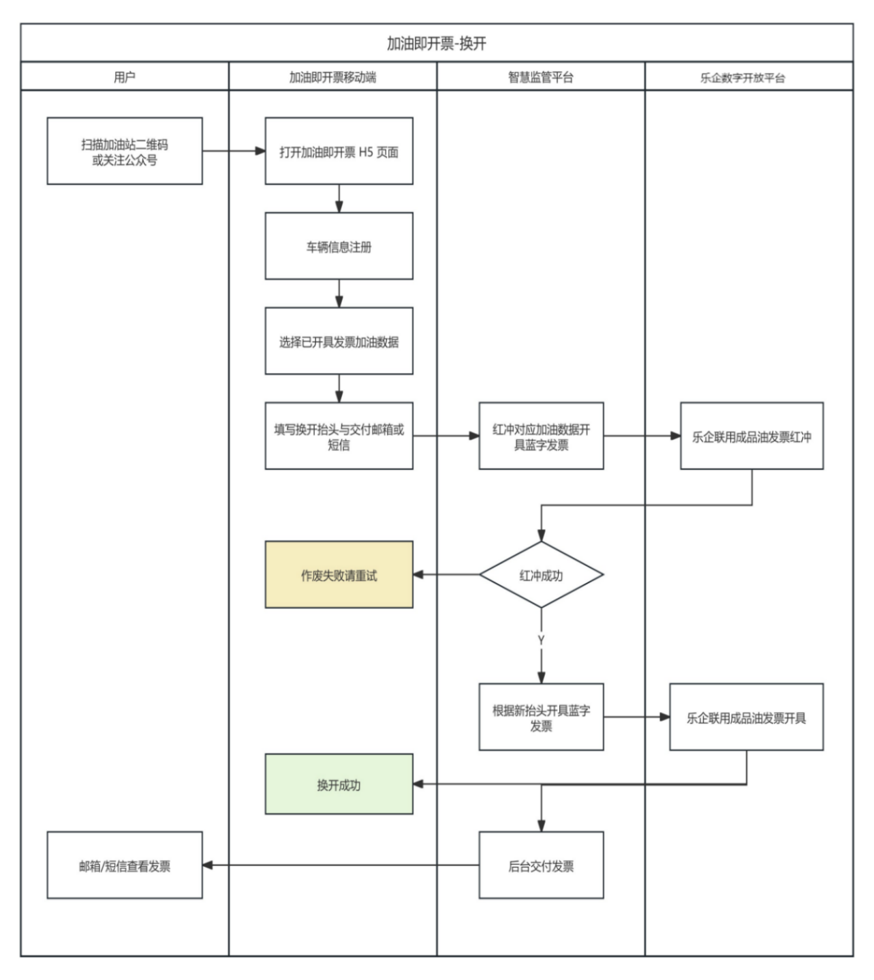

3.8.3.2.3规则说明
1、已加油用户可通过油站二维码或关注监管平台开票公众号（小程序）打开监管加油即开票移动端程序。
2、用户绑定自有车辆，为防止他人冒用车辆信息换开发票，可考虑通过上传行驶证等有效证件作为绑定依据，系统通过图像识别等技术自动审核。
3、加油即开票移动端程序，根据绑定车辆信息自动展示当前车辆已开发票加油数据。用户选择对应需要换开发票的数据。
4、用户填写换开发票抬头与交付邮箱或手机号码。
5、服务端自动红冲历史已开发票。
6、红冲历史已开发票成功后，根据换开发票抬头自动开具蓝字发票。
7、自动交付已开具发票版式文件至交付邮箱或手机号码。

3.8.3.3加油即开票-换开（加油站存在自有开票系统）
已存在自有开票系统的加油站可选择继续使用自有开票系统提供给用户使用，在用户申请开票时需调用监管端对外标准接口红冲对应加油订单已开发票（或人工进入监管端发票管理平台红冲已开发票）。

3.8.3.3.1业务流程
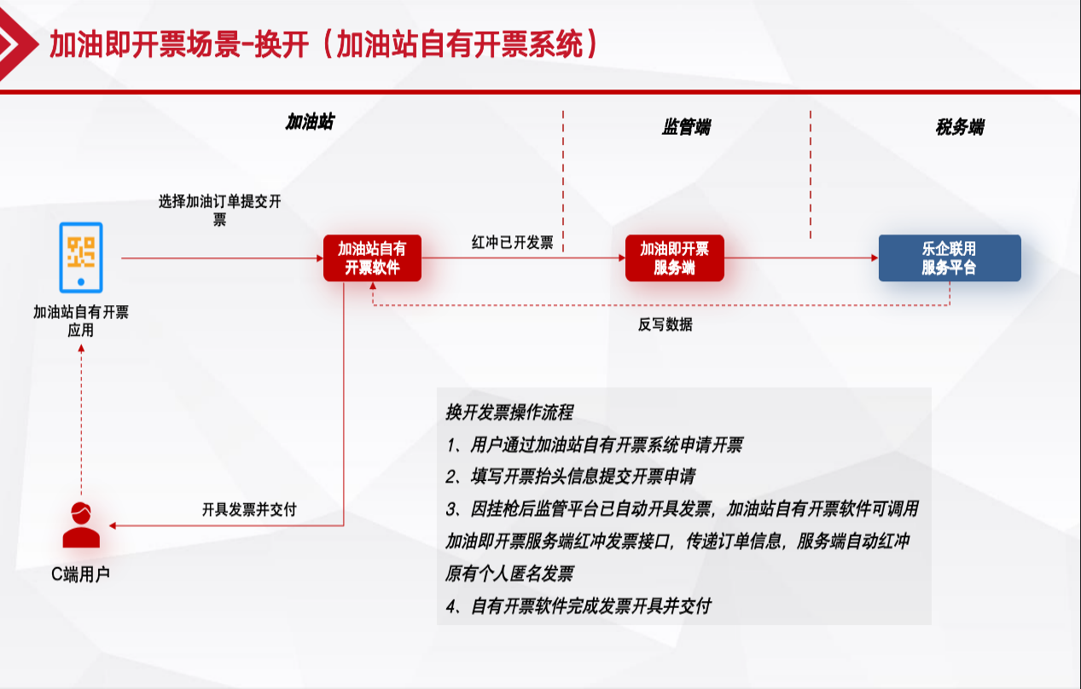

3.8.3.3.2交互流程
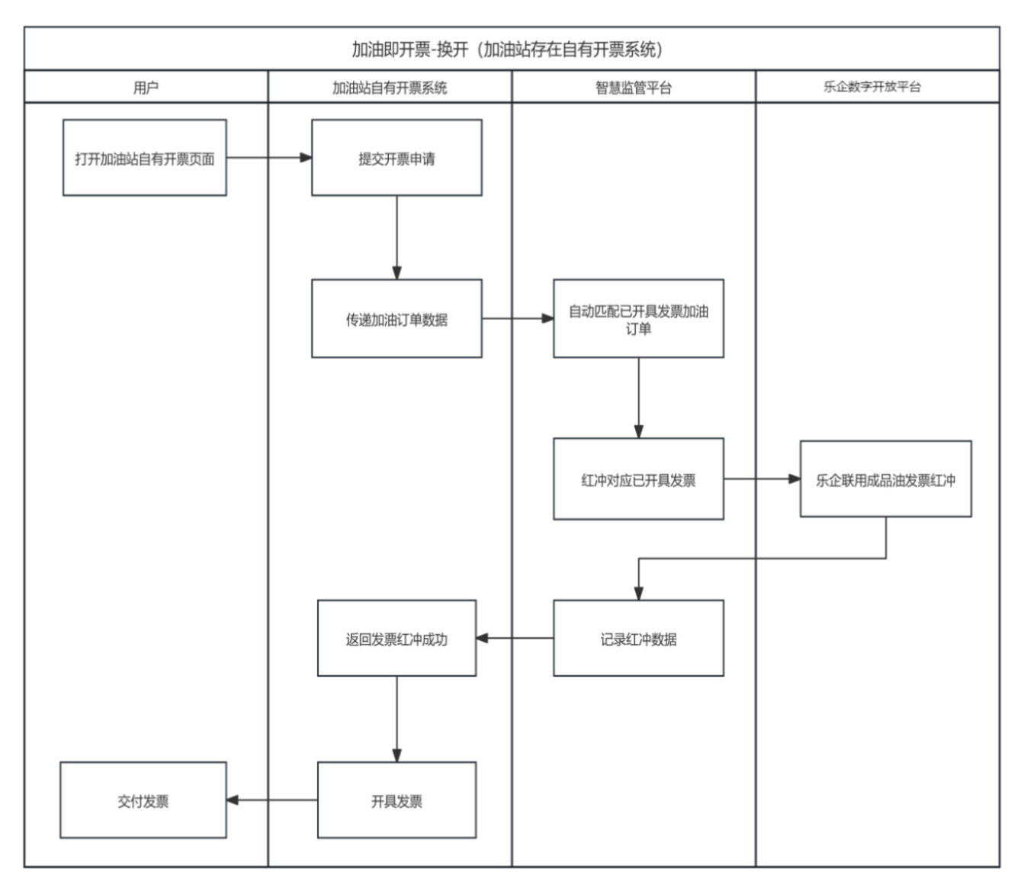

3.8.3.3.3规则说明
1、已加油用户打开加油站自有开票系统，提交开票申请。
2、自有开票系统调用智慧监管平台冲销订单接口传递加油订单数据。
3、智慧监管平台根据订单数据自动匹配已开发票加油订单，提交发票自动红冲，返回自有开票系统。
4、自有开票系统开具发票并交付客户。

3.9 核心交换服务所需软硬件的基本要求

3.9.1 万兆核心交换服务
序号 | 名称 | 技术参数
1 | 交换容量 | ▲交换容量≥100Tbps，包转发率≥76800Mpps(若有大小值以厂商官网最小值为准，并提供官网截图证明)；
2 | 槽位接口配置 | △主控槽位与业务线卡槽位宽度相同，为全宽槽位；主控引擎≥2；整机业务板槽位数≥6；本次配置：双主控，双电源，千兆电口≥48个，万兆光口≥48个，万兆多模光模块≥20个，万兆单模光模块≥4个，配置≥2根3M万兆堆叠线缆；
3 | 二/三层路由 | ▲支持MAC表项≥384K，支持ARP表项≥140K，支持IPv4 FIB表项≥256K，提供承诺函，承诺中标后签订合同前提供第三方测试报告供采购人查验；
4 | 安全性 | ▲所配置的业务板支持Macsec256，提供承诺函，承诺中标后签订合同前提供第三方测试报告供采购人查验；
5 | 可靠性 | △支持硬件BFD/OAM，≤3.3ms稳定均匀发包检测，提高设备的可靠性；
6 | 可靠性 | ▲支持真实业务流的实时检测技术，实现对IP网络的精确丢包监控和快速故障定界能力，提供承诺函，承诺中标后签订合同前提供第三方测试报告供采购人查验；
7 | 主控双活机制 | ▲核心交换机支持主控双活机制，运行时主控 1:1 热备，主备主控倒换时间⼩于 5ms，提供承诺函，承诺中标后签订合同前提供第三方测试报告供采购人查验；
8 | 智能运维 | ▲支持 Telemetry 技术，实时采集设备数据并上送至网络分析组件平台，通过智能故障识别算法对网络数据进行分析，精准展现网络实时状态，及时定界故障以及故障发生原因，精准保障用户体验（提供官网链接和截图证明，并加盖投标人公章）；
9 | 国产芯片 | ▲为保证网络安全，设备关键芯片（包括CPU）为国产芯片；
10 | 维保 | ★三年原厂维保服务。

3.9.2 网络安全出口路由服务
序号 | 名称 | 技术参数
1 | 性能 | △防火墙吞吐量≥100Gbps，最大并发连接数≥3000万，每秒新建连接数≥100万
2 | 接口 | △100G光口≥2，40G光口≥2，25G光口≥8，万兆光口≥20
3 | 存储空间 | △支持本地存储SSD硬盘容量≥240GB
4 | 电源冗余 | △支持冗余交流电源
5 | 功能要求 | △支持防火墙、VPN、入侵防御、防病毒、带宽管理、Anti-DDoS、URL过滤等多种功能
6 | 路由协议 | △全面支持IPV4/IPV6下的多种路由协议，如RIP、OSPF、BGP、IS-IS、RIPng、OSPFv3、BGP4+、IPv6 IS-IS等
7 | 反病毒 | △支持HTTP/FTP/SMTP/POP3/IMAP4/NFS/SMB等协议的文件病毒检测
8 | 入侵防御 | △支持漏洞攻击防护、Web攻击防护、僵尸网络/远控/木马等恶意流量的检测，支持基于用户行为的暴力破解检测;
9 | 部署方式 | △透明、路由、混合部署模式，支持主/主、主/备 HA特性;
10 | 配置要求 | △单台实配：双交流电源，固态硬盘240G，万兆多模光模块8个，万兆单模光模块2个，IPS、AV、URL特征库升级许可3年，三年原厂维保服务。
11 | 国产化 | ▲边界防火墙的核心CPU芯片，为国产芯片。

★3.10 网络传输服务所需软硬件的基本要求

3.10.1 4G/5G专网传输服务
序号 | 名称 | 技术参数
1 | 4G/5G无线传输服务 | 4G/5G无线网络流量，每张物联网卡≥2GB/年数据流量

3.10.2 运营商接入视频监控专线链路服务
序号 | 名称 | 技术参数
1 | 接入数量 | 318条
2 | 速率 | 1000M
3 | 误码率 | ≤10e-9
4 | 延时 | 双跨干线时延：0.8ms/百公里；本地网≤10ms
5 | 丢包率 | 正常带宽负荷下≤0.1%

3.10.3 运营商万兆汇聚专线链路服务
序号 | 名称 | 技术参数
1 | 接入数量 | 1条
2 | 速率 | 10000M
3 | 误码率 | ≤10e-9
4 | 延时 | 双跨干线时延：0.8ms/百公里；本地网≤10ms
5 | 丢包率 | 正常带宽负荷下≤0.1%

3.10.4 千兆电子政务外网服务
序号 | 名称 | 技术参数
1 | 接入数量 | 1条
2 | 速率 | 1000M
3 | 误码率 | ≤10e-9
4 | 延时 | 双跨干线时延：0.8ms/百公里；本地网≤10ms
5 | 丢包率 | 正常带宽负荷下≤0.1%

3.10.5 互联网专线链路服务
序号 | 名称 | 技术参数
1 | 接入数量 | 1条
2 | 速率 | 400M
3 | 误码率 | ≤10e-9
4 | 延时 | 双跨干线时延：0.8ms/百公里；本地网≤10ms
5 | 丢包率 | 正常带宽负荷下≤0.1%

3.11 调度指挥中心服务所需软硬件的基本要求

3.11.1指挥中心LED显示系统
指挥中心采用像素间距：≤1.53mm室内小间距LED无缝大屏，具有显示画面柔和低亮高灰、高对比度、更宽的色域空间和更快的响应速度、任意大小尺寸无缝拼接、模块化维护等传统大屏幕显示产品无法实现的优点。
大屏控制系统支持多种视频信号接入，支持模拟与数字视频矩阵切换功能，支持解码、大屏控制、图像拼接、漫游功能；能与传统的模拟矩阵系统及中控系统无缝结合。

3.11.2指挥中心大屏

3.11.2.1整屏尺寸
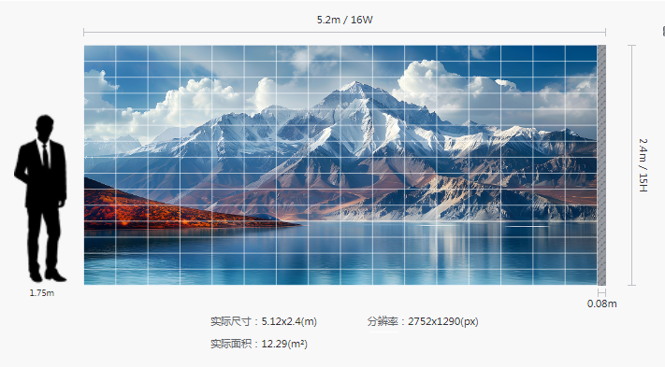

3.11.2.2效果预览
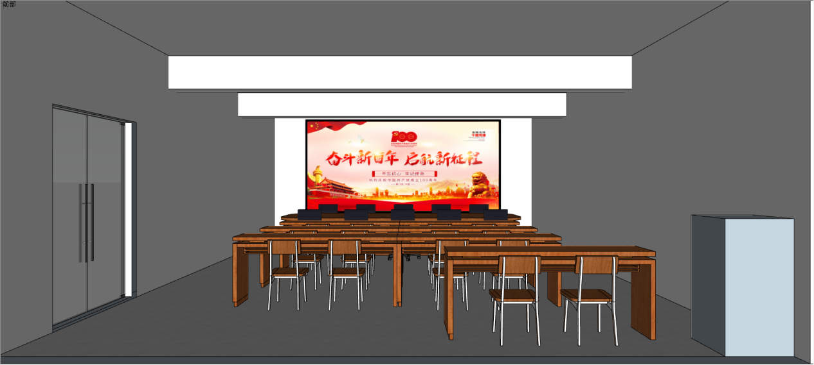

3.11.2.3系统拓扑
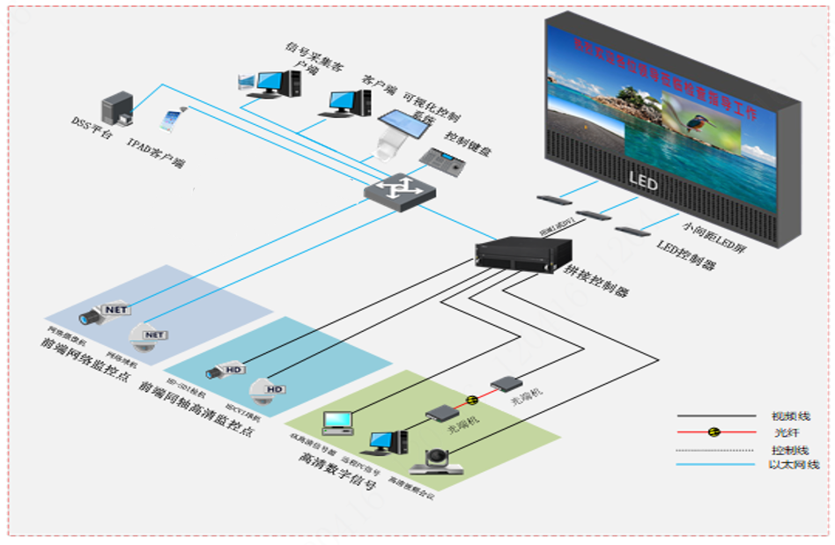

3.11.3指挥调度中心改造服务
完成86.8平方米的装修升级改造及配套设施。包含指挥调度中心：长10.54米，宽6.93米，面积73平方米;值班办公室：长3.3米，宽4.2米，面积13.8平方米。提供12工位的椭圆形会议桌，提供14工位的会议桌及会议椅。为值班办公室提供2工位的办公桌和办公椅等。

3.11.3.1平面图
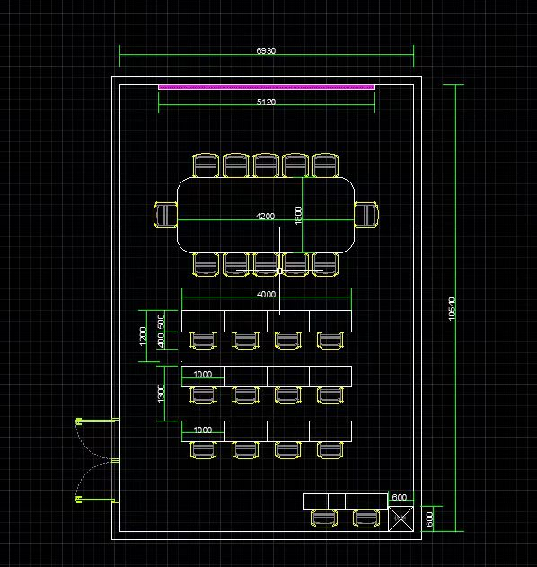

3.11.3.2效果图
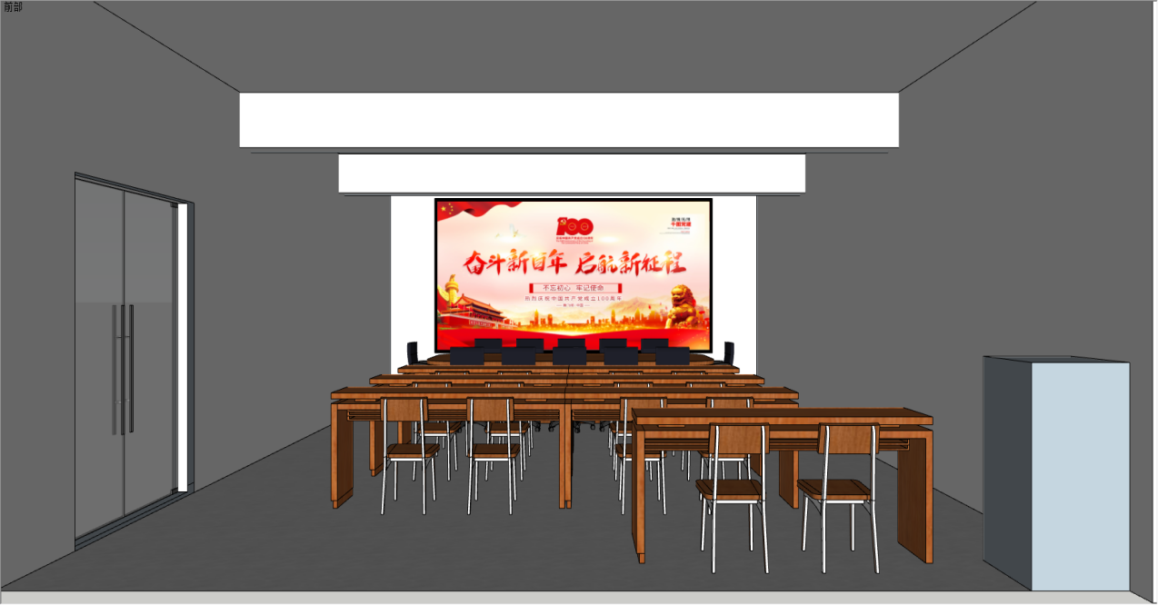
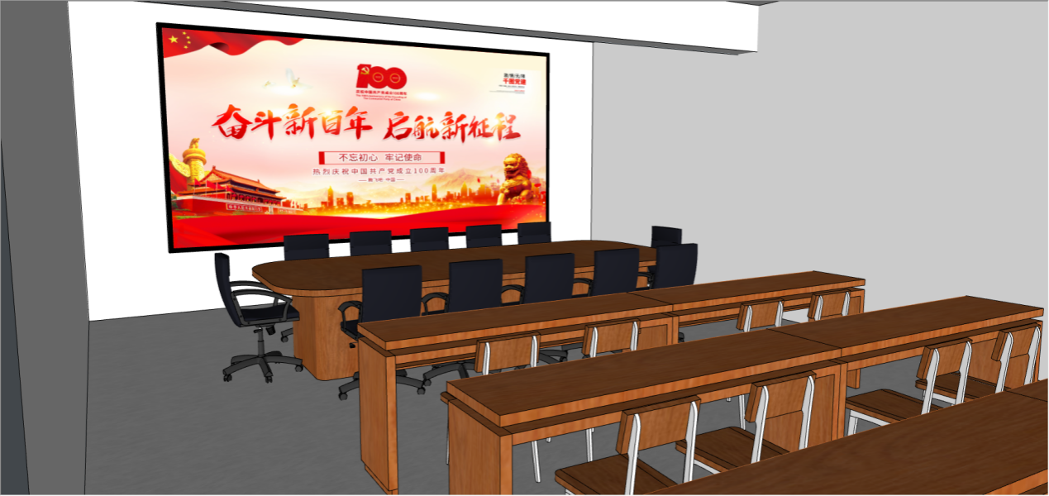
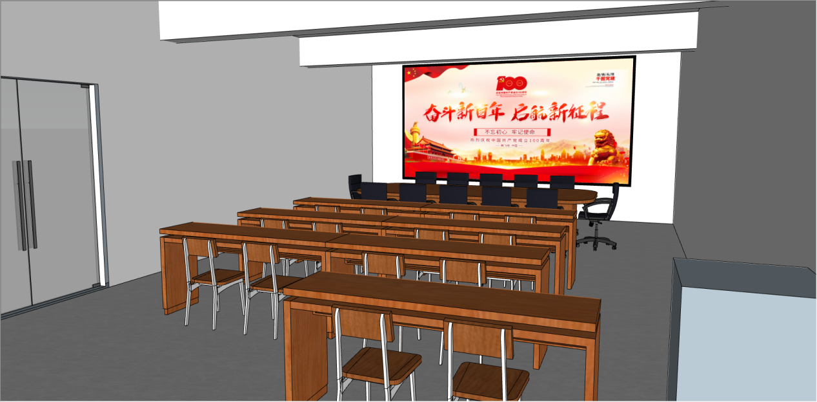
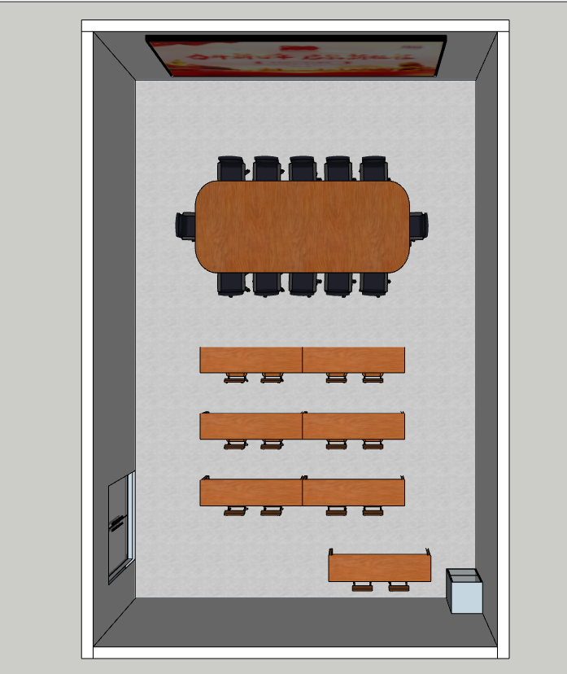

3.11.4指挥调度中心配套设施设备清单及技术要求
此清单是满足本项目服务内容及技术要求所必备的设备和软件（包括但不限于清单），由供应商投资、开发、购买、安装调试，以满足成品油智慧化监管平台运行需求。
★1、数量清单
序号 | 名称 | 单位 | 数量
（一）LED显示屏
1 | LED显示屏 | ㎡ | 12.29
2 | LED开关电源 | 台 | 60
3 | LED接收卡 | 张 | 32
4 | 视频拼接处理器 | 台 | 1
5 | HDMI输入板卡 | 张 | 2
6 | HDMI输出板卡 | 张 | 2
7 | LED控制器 | 台 | 2
8 | 控制软件 | 个 | 1
9 | 配电箱 | 台 | 1
10 | 钢结构 | ㎡ | 12.29
11 | 安全隔离模块 | 个 | 1
12 | 台式计算机 | 台 | 3
13 | 便携式计算机 | 台 | 2
14 | 显示屏供电 | 米 | 60
15 | 显示屏信号传输 | 米 | 500
（二）扩声系统
1 | 会议阵列音柱 | 只 | 4
2 | 4CH数字功放 | 台 | 1
3 | 调音台 | 台 | 1
4 | 音频处理器会议矩阵 | 台 | 1
5 | 液晶显示真分集可调频无线咪 双手持 | 套 | 1
（三）无纸化会议系统
1 | 无纸化多媒体会议管理主机 | 台 | 1
2 | 无纸化多媒体流媒体主机 | 台 | 1
3 | 多媒体无纸化会议管理终端 | 台 | 10
4 | 无纸化超薄触屏升降器（带电子桌牌) | 台 | 10
5 | 汇聚交换机 | 台 | 1
（四）会议系统
1 | 全数字网络有线会议主机 | 台 | 1
2 | 全数字网络会议主席单元（带彩屏，短咪杆） | 台 | 1
3 | 全数字网络会议代表单元（带彩屏，短咪杆） | 台 | 9
4 | 会议专用地插 | 台 | 1
5 | 屏蔽 Cat6 FTP 网线 | 套 | 2
6 | 高效抑制处理器 | 台 | 1
（五）辅材
1 | 电源时序器（带RS232控制) | 台 | 2
2 | 机柜 | 个 | 1
3 | PDU插排 | 个 | 3
4 | 连接线1 | 条 | 10
5 | 连接线2 | 条 | 2
6 | 连接线3 | 条 | 2
7 | 连接线4 | 条 | 2
8 | 连接线5 | 条 | 2
9 | 音频隔离器 | 个 | 2
10 | 可充电电池套装 | 套 | 1
11 | 音频线 | 米 | 200
12 | 音箱线 | 米 | 200
13 | 电源线 | 米 | 200
14 | 开关插座 | 个 | 20
15 | 网线 | 米 | 300
（六）办公家具
1 | 椭圆形会议桌 | 张 | 1
2 | 软包木椅 | 个 | 12
3 | 会议条桌 | 把 | 7
4 | 会议椅 | 张 | 14
5 | 茶水柜 | 张 | 1
6 | 办公桌 | 套 | 2
7 | 办公椅 | 套 | 2
（七）中央空调系统
1 | 多联式空调 | 套 | 1
（八）装修及撤除
1 | 拆除原顶面、墙面线路 | 项 | 1
2 | 地面改造 | 项 | 1
3 | 地面水泥砂浆找平 | 项 | 1
4 | 墙面基层处理 | 项 | 1
5 | 墙面木饰 | 项 | 1
6 | 墙面硬包 | 平方米 | 9
7 | 窗户 | 米 | 10
8 | 地毯 | 平方米 | 86.8
9 | 吊顶 | 平方米 | 86.8
10 | 吊顶轻钢龙骨造型 | 平方米 | 86.8
11 | 灯光膜 | 张 | 2
12 | 拉丝不锈钢踢脚线 | 米 | 50
13 | 玻璃门 | 樘 | 1
14 | 门禁磁力锁 | 个 | 1
15 | 人脸门禁一体机 | 个 | 1
2、配置不低于以下要求：
序号 | 名称 | 技术要求
（一）LED显示屏
1 | LED显示屏 | △1、像素点间距:≤1.53mm；  △2、像素密度：≥422500点/㎡；  △3、像素构成：1R1G1B表贴三合一封装；  △4、刷新频率：≥3840Hz；  △5、单元板分辨率：≥208*104Dots；  △6、亮度：≥500cd/㎡；  △7、水平角度：≥170度，垂直角度：≥170度；  △8、具有抗高低温性能，产品放入60±2℃，与-20±2℃环境中，通电连续工作48小时，产品外观结构和功能均能正常工作；  △9、亮度均匀性：≥98%，色度均匀性：≤0.003Cx、Cy；  △10、盲点率：≤0.0003，色温：3000K-10000K可调；  △11、为保证产品的安全性及稳定性，产品支持在150m/s²，6个面各三次冲击试验，试验后产品无异常；  △12、平均故障间隔工作时间MTBF≥100000小时，且同时支持平均修复时间MTTR≤5分钟；
2 | LED开关电源 | 1、≥40A 200W，具有欠压/过载/反接/短路等保护功能。
3 | LED接收卡 | △1、单卡带载像素≥512×512；  △2、支持DC3.3V-6V超宽工作电压，有效减弱电压波动带来的影响；  △3、支持≥8个标准的HUB320接口，高灰度高刷新；  △4、支持多种共享协议，包含CIFS、SMB、NFS、AFP、FTP和WebDAV等，更换设备后自动获取共享程序及数据，不需重新调试；  △6、支持每级灰度独立补偿、2-64扫之间的任意扫描类型；  △7、支持漏洞及版本信息巡检，推送最新补丁及升级信息，并支持补丁管理、创建、更新、回滚等。支持热补丁功能，可在线进行补丁升级；  8、支持Hadoop、HDFS、SPARK等大数据开源架构，支持后续系统二次开发；
4 | 视频拼接处理器 | △1、采用框架式结构，≥3U高度机箱，可实时查看设备运行参数与状态，方便快捷；  △2、支持≥2000个用户场景，支持淡入淡出、无缝切换、场景轮巡；  △3、支持放大及缩小技术，视频补偿处理算法，可保留图像细节，减轻画面放大或缩小多倍后产生的失真现象；  △4、支持灵活扩展输入输出板卡数量，输出带载≥2600万像素；  △5、支持以太网、MQTT、RS485、RS232、zigbee、LORA、工控协议等多种网络协议类型；  △6、支持≥256个并发连接，≥1024个双向的传送数据；  △7、支持3D，HDR模式显示，建立TTscaler算法，采用无极缩放，缩小时保证混叠现象相对较小，增强图像的显示效果；  △8、采用输出帧同步处理功能，确保输出的每路信号均具有同步输出显示功能；  △9、具有色彩优化处理技术，有效保证LED屏幕在播放白场及刺眼环境的场景时得到有效的平衡处理，保证图像显示颜色随和；  △10、支持Modbus、S7、DNP3、IEC104等协议元素级别控制，支持指定对协议功能码、从站地址、寄存器地址、寄存器值、读寄存器长度进行读、写、读写拦截控制；
5 | HDMI输入板卡 | △1、支持≥4路2K信号源同时输入，单路支持1080P及以上分辨率。
6 | HDMI输出板卡 | △1、支持≥4路2K信号源同时输出，单路支持1080P及以上分辨率。
7 | LED控制器 | △1、支持窗口位置、大小调整及窗口截取功能；  △2、支持H.265、H.264、MPEG4、MJPEG等编码格式，支持PS、TS、ES、RTP等封装格式接入设备；  △3、支持将输入信号进行缩放，以匹配LED的分辨率进行输出；  △4、支持≥4个网口输出，带载≥230万像素，≥1个HDMI输入，≥1个DVI输入；  △5、支持自动归档并存储到公有云、私有云、本地存储、第三方NAS存储等设备中；  △6、支持解码≥8路2400W@25fps、或16路1200W@25fps、或32路800W@25fps、或64路400W@25fps、或128路200W@30fps以下分辨率；  △7、支持智能除湿功能，开机后自动检测客户端未使用时长，智能匹配相应时间的除湿模式，让显示屏亮度逐渐提升，无需人工定期手动维护，除湿功能可手动开启和关闭；  △8、支持热成像智能信息的显示功能，配合全景摄像机可实现全景画面和特写六画面显示功能，特写画面的分辨率不低于1920*1080，支持手动区域特写，可以对指定区域内的视频进行显示功能；  △9、支持屏幕拼缝、亮暗线校正功能，可通过物理调节、软件调节两种方式进行校正，消除亮暗线干扰。
8 | 控制软件 | △1、支持播放节目、切换节目、系统锁定、输出黑屏、输出画布、分区管理等实现一键操作；  △2、支持场景预存、读取和自动轮巡，可任意调节播放内容坐标轴，不限制场景保存数量；  △3、支持多节目列表播放，单文件循环播放、水平/垂直翻转等多种播放方式；  △4、支持校正设置：支持联机校正参数设置、获取平均校正系数、管理校正系数、管理双校正系数；  △5、支持统一存储平台：即同一集群可同时提供块\文件\对象存储协议，可同时提供POSIX、FTP、NFS和CIFS标准文件存储协议；  △6、支持运行环境监测，可读取本机操作系统、CPU、显卡、内存、版本号等信息；  △7、支持Radius、WindowsAD、LDAP用户认证系统，支持一体化的用户认证方式；  △8、具有屏幕管理系统，任意设定屏幕大小和数量，可视化编播管理，所见即所得；  △9、支持场景/画面的淡入淡出无缝切换，无黑屏、花屏、闪屏等不良现象。
9 | 配电箱 | 1、配电功率≥15KW；  △2、具有漏电保护模块、延时启动模块、手动/自动/停止切换模块；  △3、支持实时查看电源运行状态，可设置指定时间开关电源，手动控制设备供电的开启和关闭；  △4、具有防静电、抗震动、防电磁干扰、抗雷击等防护功能；  △5、采用“分步加电”的上电方式。
10 | 钢结构 | △屏体内部采用不低于20mm*40mm、厚度不低于1.5mm的镀锌矩管定制。外框采用50mm*100mm、厚度不低于2.0mm的镀锌矩管定制。前维护。屏体四周边框采用不锈钢包边装饰，颜色可选，根据现场情况进行定制。
11 | 安全隔离模块 | △1、支持文字、图片、视频扫描识别；支持屏体参数篡改监测、DNS监控、性能监控、敏感信息筛查等功能。  △2、支持大屏运行状态实时查看、断电报警、云端数据实时更新。  △3、≥2路power电源接口，≥2路RS485接口，≥2路RJ45接口，传输速率≥1000M，内存容量≥8G，支持≥3840*2160分辨率输出，自带设备编码IP检测；  △4、具有强大的弱口令库，支持对FTP、SSH、TELNET、MSSQL等多种弱口令探测。  △5、支持DHCP、MPLSTE、SNMP、MSDP、CHAP等多种传输协议。
12 | 台式计算机 | 1、含23英寸及以上显示屏。  ★2、除以上指标外，还应满足财政部、工业和信息化部印发的《台式计算机政府采购需求标准（2023年版）》中“*”实质性指标要求。
13 | 便携式计算机 | 1、屏幕≥14英寸；  ★2、除以上指标外，还应满足财政部、工业和信息化部印发的《便携式计算机政府采购需求标准（2023 年版）》中“*”实质性指标要求。
14 | 显示屏供电 | △1、不低于五芯5*4平方纯铜电缆*1组，带载量不得超过供电负荷80%。
15 | 显示屏信号传输 | △1、控制室到大屏内，六类网线及以上，采用无氧铜芯材料，直径≥0.53mm。根据实际需求铺设，铺设不低于10根网线。
（二）扩声系统
1 | 会议阵列音柱 | △1.额定功率：160W。  △2.峰值功率：480W。  △3.阻抗：8Ω。  △4.频率响应：100Hz-18KHz。  △5.灵敏度（1W/1m）：91dB。  △6.扬声器单元：4*3"铁氧体驱动单元。  △7.最大声压级:116dB。  △8.覆盖角度:(H)120°(V)20°。  △9.插座:不低于10个M6。  △10.颜色：黑色。
2 | 4CH数字功放 | △1.输出功率：立体声功率8Ω：300W*4，立体声功率4Ω：450W*4，桥接8Ω：900W*2。  △2.音频输入输出：≥4路XLR卡侬母接口。  △3.输出接口：≥2路欧姆接口。  △4.转换速率：40V/μs。  △5.信噪比：＞80dB。  △6.阻尼系数：＞600@8Ω。  △7.频响响：20Hz-20KHz。  △8.总谐失真：≤0.05%。  △9.输入阻抗：10KΩ非平衡、20KΩ平衡。  △10.指示灯：保护、信号、工作、削波。  △11.供电：AC200-240V、50/60Hz。
3 | 调音台 | △1.麦克风输入：≥12路（≥12个XLR接口）。  △2.立体声输入通道:≥1组（≥2个单插6.35mm）。  △3.输出通道：≥2组立体主输出（≥2路XLR接口、≥2路单插6.35mm接口）、≥2路编组输出（单插6.35mm接口）、≥2路辅助输出（单插6.35mm接口）、≥1组立体声监听输出。  △4.录音通道：≥1组莲花输入，≥1组莲花输出。  △5.USB接口：外接U盘播放音乐，支持蓝牙连接。  △6.效果器：≥24种DSP数字效果器。  △7.幻象电源：48V。  △8.频率范围：20Hz-20KHz。  △9.信噪比：≥90dB。  △10.分离度：≥80dB。  △11.高音：±15dB/12KHz)。  △12.中音：±15dB/2.5KHz)。  △13.低音：±15dB/80Hz)。  △14.输入阻抗：40KΩ平衡/20KΩ。  △15.输出阻抗：200Ω平衡/100Ω不平衡。  △16.供电电源：220V/AC/50Hz。  △17.功耗：30W。
4 | 音频处理器会议矩阵 | △1.4路平衡式话筒\线路输入，4路平衡式音频输出，采用凤凰插接口；  △2.内置USB声卡，支持音乐播放、录制和软视频会议；  △3.输入通道具有增益共享自动混音、拓展器、滤波器、压缩器、信号发生器、自动增益、8段参量均衡、AFC(反馈抑制)、ANS(噪声抑制)等调节；  △4.输出通道具有高低通、8段参量均衡、延时器、滤波器、限幅器等调节；  △5.具有自定义的用户操作界面，实现多台设备集中控制；  △6.每个输入通道具有8个点的自适应反馈抑制；  △7.每个输入通道具有幻象电源、反相、静音开关控制；  △8.独立通道的AFC（反馈抑制），采用陷波式算法，传声增益提升幅度：10dB；  △9.AFC(反馈抑制)具有5个等级选择；  △10.信号发生器具有正弦波、白噪声、粉红噪声选择；
5 | 液晶显示真分集可调频无线咪双手持 | △1.采用UHF超高频段双真分集接收，并采用DPLL数字锁相环多信道频率合成技术；  △2.提供各200个可调频率，真正分集式接收,有效避免断频现象和延长接收距离，频率范围640-690MHz；  △3.具有红外对频功能，能方便、快捷的使发射机与接收机频率同步；  △4.超强的抗干扰能力，能有效抑制由外部带来的噪音干扰及同频干扰；  △5.接收机背面设置4条橡胶接收天线，增强接收的信号，外观大方得体；  △6.具有2路XLR平衡输出，1路混合非平衡输出，适合连接各种外置设备；  △7.1U标准机箱，金属面板，LCD液晶显示屏显示工作状态，功能操作简；  △8.使用距离：空旷环境：80-100米，复杂环境：50-80米；  △9.含1台接收主机和2个无线手持话筒；
（三）无纸化会议系统
1 | 无纸化多媒体会议管理主机 | △1.支持参会人与设备直接绑定进行登录，无需输入密码，支持参会人选择用户名，输入密码进行登录；  △2.可以打开会议议程信息，可以显示会议标题、会议时间信息，显示会议议题、议题摘要，议题文件，并且议题内容可收缩，议题摘要可全屏观看；  △3.支持直接签到，支持用户名密码签到，签到后，自动跳转到功能主页，签到状态实时显示在后台和参会人终端，签到结果可以通过后台导出到Excel文档；  △4.实时显示参会人的登录状态，实时显示参会人的签到情况，以列表的形式显示与会者，支持从后台导入导出参会人到Excel，支持会中添加、删除参会人；  △5.支持分类（文字材料、图片材料、视频材料）显示会议文件，支持以目录形式显示会议文件，支持文件的原笔迹批注，批注后的文件自动上传服务器；  △6.后台支持投票选举评分结果的实时统计，支持单选、多选；  △7.支持倒计时实时发起投票，大屏进行实时的结果统计，投票结束时，支持投票结果自动返回给参会人；  △8.投票结束时，支持投票结果自动返回给参会人，支持批注文件的再次批注；  △9.可以写文字，并且改变大小，移动文字，支持更换画笔粗细、画笔颜色、文字字号等，跟随手指手绘功能，可以绘制曲线、箭头、直线、空心圆、实心圆、空心矩形、实心矩形，橡皮檫，可以随手指进行擦除，可以画矩形区域擦除，可以一键清除屏幕，可以在白板上进行贴图，可以单步撤销所有操作，可以保存白板内容，在文件批注里面进行查看，支持其他参会人查看保存的白板内容，支持将白板内容同步到大屏和其他参会人终端；  △10.支持与会者之间实时交流，并进行提示，支持单选、多选收件人，支持消息提示，支持消息回复；  △11.支持茶水、白纸、签字笔、计算器、技术人员、清扫的呼叫服务，支持服务内容的自定义；  △12.大屏设备进行视频点播,并可以视频同屏，最高支持4K视频；支持大屏设备的视频点播、暂停、恢复播放、退出播放，支持大屏设备发起同屏、结束同屏；  △13.支持手动进行参会人和设备的绑定实现绑定登录。通过excel进行导入参会人时可根据座位号自动进行绑定设置；  △14.支持增加、修改、删除会议目录信息，给参会人员设置目录权限。导入、修改、删除文件，进行文件排序，信息变动实时更新到客户端。支持会中临时增加、删除、修改文件，并实时更新到客户端；  △15.支持增加、修改、删除会议议题信息，设置议题相关文件，设置参会人的议题权限，不同参会人可查看不同议题以及议题相关文件；  △16.支持增加、修改、删除表决内容，通过excel导入表决内容，导出表决内容到excel。可设置表决为实名/匿名；  △17.支持问卷调查录入：增加、修改、删除问卷调查条目。通过excel导入条目，导出条目到excel，查看实名问卷的表决结果；  △18.可以实时的看到参会人的签到情况；  △19.可以控制倒计时进行表决，结果实时显示在大屏上；  △20.可以对大屏进行点播视频、暂停播放、恢复播放、退出播放，发起大屏同屏、结束大屏同屏；  硬件要求：  △1.处理器：不低于4核。  △2.内存：≥8G。  △3.硬盘：≥1TB机械硬盘。  △4.显卡：≥2G独立显卡。  △5.声卡：板载高保真音频。  △6.前置接口：≥1*电源开关，≥2*USB2.0。  △7.后置接口：≥1*LAN,≥1*RS-232,≥4*USB2.0,2*VGA,≥1*HDMI,≥1*DVI,≥1组3.5音频,≥1*Ps/2。  △8.扩展：≥1*PCI,≥1*PCIE。
2 | 无纸化多媒体流媒体主机 | △1.支持无纸化会议系统外部高清视频信号输入的同步、异步处理转换处理，实现无纸化会议系统与其他视频设备的无缝对接；  △2.支持1路高清HDMI音视频和1路标清BNC视频采集功能，外部信号通过此接口实时广播画面到所有会议终端并同步显示；  △3.配置1路3.5mm音频输入,实现音视频同步输入；  △4.采用最先进的H.264网络高清数字音视频芯片压缩技术，具有稳定可靠、高清晰、低码率、低延时等技术特点；  △5.使用嵌入式操作系统保证产品更加稳定；  △6.接入视频信号编码方式支持：H.264BaselineProfile/H.264MainProfile/H.264HighProfile/；  △7.音频编码方式至少包含：AAC-LC；  △8.支持分辨率：≥1920*1200@60/1080P60等常规分辨率；
3 | 多媒体无纸化会议管理终端 | △1.支持会议议程查看；  △2.支持多种文件格式，以原始文件方式打开，不进行转换；支持权限功能，参会人只能看到有权限的文件；  △3.所有参会人员可上传文件共享给其他参会人员，无权限控制；  △4.支持流媒体文件播放，支持实时观看视频流直播；  △5.可通过U盘，进行文件阅览或上传分享给其他参会人员；  △6.支持word,excel,ppt,txt格式文件原文件批注，参会人员修改文件内容后自动上传到服务器保存；  △7.可对任意页面进行截屏，并手写批注，批注自动保存到服务器，方便会后进行归档；  △8.支持单人使用或者多人同时共享同一白板；  △9.参与人员可以将本机屏幕分享给其他参会人员观看，其他参会人员可以异步浏览退出广播画面。主持人或秘书端可以控制强制屏幕分享，此时其他参会人员不能异步浏览退出。屏幕分享延时参数：win10系统200ms以内；win7系统300ms以内；  △10.支持一路RTSP外部信号同屏输入；  △11.支持记名/匿名投票，查看投票结果。主席或秘书权限可新建投票，控制投票的开始和结束；  △12.会议过程中，会议秘书可以随时进行会议笔记记录并保存，其他参会人员可以查看会议纪要；  △13.支持通过文本方式与一人或多人进行会议交流；  △14.会中可以呼叫会议服务，选项包括茶水、笔、纸、服务人员、技术员；  △15.内置网页浏览器，支持访问以太网网站；  △16.可以查看会议室座位分布，以及参会人员座位信息；  △17.支持个人签到或统一签到。主席/秘书端可管理签到信息；  △18.主席或秘书权限支持对任意客户端进行开机、关机和升降器控制。开机功能需要终端支持网络唤醒；升降器控制需要采用终端与升降器一对一连接方式，手拉手方式不支持升降控制；  △19.主席或秘书权限可以控制展示欢迎界面、会议主界面、签到界面；  △20.可切换到电脑桌面，将终端作为普通电脑使用；  硬件要求：  △1.CPU：不低于四核。  △2.内存：不低于8G。  △3.硬盘容量：不低于128G。  △4.网卡：不低于1×千兆网卡，RJ45接口。  △5.标准接口：不低于4×USB（其中一个USB口为开机触发口）、不低于1×HDMI、不低于1×LAN、不低于1×MIC、不低于1×LINE、不低于1×DC端口、不低于1×COM口。
4 | 无纸化超薄触屏升降器（带电子桌牌) | △1.触控超薄高清显示屏外壳采用航空铝材阳极氧化拉丝工艺，显示屏与升降器一体化呈现，无外露连接背板、无外露螺丝，保证升降显示触控屏整体美观大方；  △2.无缝圆轴一体连接，保证各个角度的美观,完美视角；  △3.采用双平衡导轨框架结，齿轮齿条咬合爬行实现升降器静音运动；  △4.≥13英寸超薄触屏，分辨率≥1920*1080，显示效果清晰亮丽，可调节背光设计，防止过亮或过暗引发疲劳感；  △5.升降器控制软件支持PC机安装，兼容常用操作系统，可统一控制也可以任意分组控制升降器上升、暂停、下降等运动状态；  △6.升降器面板具备：上升、暂停、下降、会议终端开关、USB接口等；  △7.控制方式支持手拉手232控制、遥控控制、手动控制；  △8.升降器支持自动仰角14度可调，保证显示器人体工程学最佳观看视角与触控角度；  △9.桌面面板带USB接口，通过连接U盘可浏览文件或上传文件；  △10.背面后置≥7英寸电子铭牌,高清分辨率：1280*800，可显示与会者的姓名/职务/单位名称/LOGO/会徽/会标等,背景可自定义联网编辑，支持定时刷新；
5 | 汇聚交换机 | △1.万兆以太网交换机。传输速率：10/100/1000Mbps。交换带宽：≥200Gbps。包转发率：≥110Mpps。MAC地址表：≥8K，VLAN:≥2K。  △2.端口数量：≥28个。端口描述：≥24个千兆电口，≥2个万兆光口，≥2个2.5G光口。  △3.电源电压：交流供电，支持RPS冗余电源。额定电压：100-240VAC，50-60Hz。电压：90-264VAC，47-63Hz。
（四）会议系统
1 | 全数字网络有线会议主机 | △1.面板采用硬质面板；  △2.采用≥1.3英寸OLED显示屏，具备中、英文菜单语言显示选择；  △3.具有断电自动记忆功能，通电后不需再次设置即可使用，并可还原出厂设置；  △4.具备声控启动话筒功能及门限级别可调节；  △5.具备第三方中控控制可实现：视频跟踪、话筒开与关、切换会议模式等，采用工业RS232通讯协议；  △6.内置高、中、低音均衡调节，话筒总音量控制，可统一关闭话筒内置喇叭声音；  △7.所有话筒具备实时显示使用状态，指示灯亮起情况下，话筒即可打开或者申请发言；  △8.具备多路话筒连接口可备份环形连接，不低于四路8芯专用会议单元连接端口，不低于四路RJ45网线连接口，单机可连接不低于128只会议系统单元；  △9.具备多路音频输出，可同时连接红外翻译系统、电话耦合器、本地扩声系统、录音设备、远程视频会议；  △10.可设置与会者限时发言时间15秒～60分钟,量化会议进程,提高会议效率；
2 | 全数字网络会议主席单元（带彩屏，短咪杆） | △1.采用全数字会议技术；  △2.采用DSP数字化处理与传输技术，克服长距离传输衰减问题，网线距离可达150米；  △3.话筒表面为高强度阳极氧化铝合金面板喷砂工艺，采用单方形短咪杆设计；  △4.阻尼转轴上下活动幅度达120°,可停留在任意角度；  △5.话筒支持第三方中控实现视频跟踪、打开关闭，中控与会议系统主机使用工业RS232通讯协议代码；  △6.采用标准CAT5e作为连接线,RJ45连接头,手拉手连接，方便标准化工程布线安装和后期维护；  △7.专业高保真、单一高指向性电容咪芯，带声频启动功能，发言距离可达到50cm；  △8.话筒单元由系统主机提供DC24V电源，属于安全范围，话筒支持热插拔,单元之间可接入小型扩展电源，达到单线长距离分段式供电；  △9.话筒单元具备3.5mm监听耳机插孔,可连接录音设备或监听耳机，有音量大小电位器，耳机插孔可随时调节音量大小；  △10.话筒单元使用不低于2.4寸彩色显示屏，可实时当前显示话筒发言状态、是否打开话筒、发言时间计时、发言倒计时、话筒ID号、当前会议模式；  △11.话筒单元使用感应式触摸式开关，无机械声、无惧灰尘，开关具备蓝色待机灯，具备实时显示话筒是否处于可打开状态，状态指示灯亮起情况下，话筒即可打开，熄灭则话筒是处于不能打开或者申请发言；  △12.话筒支持声控启动话筒，可在主机设置声音触发大小，可配合限时发言使用；  △13.主席单元不受会议模式限制，并可置于任意位置，具全权控制会议秩序的优键功能，可关闭所有打开的代表单元，按住优先键可临时静音代表进行插话发言功能，松手恢复代表原状态；
3 | 全数字网络会议代表单元（带彩屏，短咪杆） | △1.采用全数字会议技术；  △2.采用DSP数字化处理与传输技术，克服长距离传输衰减问题，网线距离≥150米；  △3.话筒表面为高强度阳极氧化铝合金面板喷砂工艺，采用单方形短咪杆设计；  △4.阻尼转轴上下活动幅度达120°,可停留在任意角度；  △5.话筒支持第三方中控实现视频跟踪、打开关闭，中控与会议系统主机使用工业RS232通讯协议代码；  △6.采用标准CAT5e作为连接线,RJ45连接头,手拉手连接，方便标准化工程布线安装和后期维护；  △7.专业高保真、单一高指向性电容咪芯，带声频启动功能，发言距离可达到50cm；  △8.话筒单元由系统主机提供DC24V电源，属于安全范围，话筒支持热插拔,单元之间可接入小型扩展电源，达到单线长距离分段式供电；  △9.话筒单元具备3.5mm监听耳机插孔,可连接录音设备或监听耳机，有音量大小电位器，耳机插孔可随时调节音量大小；  △10.话筒单元使用≥2.4寸彩色显示屏，可实时当前显示话筒发言状态、是否打开话筒、发言时间计时、发言倒计时、话筒ID号、当前会议模式；  △11.话筒单元使用感应式触摸式开关，无机械声、无惧灰尘，开关具备蓝色待机灯，具备实时显示话筒是否处于可打开状态，状态指示灯亮起情况下，话筒即可打开，熄灭则话筒是处于不能打开或者申请发言；  △12.话筒支持声控启动话筒，可在主机设置声音触发大小，可配合限时发言使用；
4 | 会议专用地插 | △1.≥2路前端RJ45输入；  △2.≥2路RJ45输出，连接发言单元；  △3.适用于地面安装；
5 | 屏蔽Cat6FTP网线 | △1.用于控制主机与会议单元或会议单元之间的延长连接；  △2.两端分别为RJ45屏蔽公头；  △3.长度为≥20m，CAT6带屏蔽；
6 | 高效抑制处理器 | △1.有效抑制话筒啸叫，消除反馈于未然，一键式操作模式；  △2.自适应全频带反馈抑制功能(AFC)，高效处理高清语音环境中的声反馈问题，对于高灵敏度、全指向型、锐心形、超心形等话筒有显著的抑制啸叫功能，提升灵敏度高、声音通透干净无压缩感，传声增益提升幅度：9-18dB；  △3.采用非传统反馈处理技术的自适应房间反馈预测消除数字处理，实现反馈一键操作，无需复杂调试；  △4.增益匹配：±0.2dB；  △5.频率响应：20Hz-20kHz；  △6.信噪比：≥100dB；  △7.总谐波失真：0.005%。
（五）辅材
1 | 电源时序器（带RS232控制) | △1.具有≥8路可控后面板万用插座继电器受控与2路前面板万用插座直接输出；  △2.继电器受控输出最大承受单路功率/总功率(无功功率）：3000W/8000W最大承受无功功率；  △3.每路具有独立开关控制，同时具有指示灯显示每路独立开关；  △4.具有液晶显示屏实时显示电压；  △5.具有≥1路RS232控制串口；  △6.前面板具有1路USB供电,可使用照明灯；  △7.额定输出电压：交流220V，50Hz；  △8.电源输出口：≥8路可控，≥2路直通；  △9.每路动作延时时间：1秒；  △10.单路承受无功功率：≥3000W；  △11.承受无功总功率：≥8000W。
2 | 机柜 | △1、≥42U机柜， 600*600*2000mm（±10mm），加厚镀铝锌梁，内含≥2个托盘。
3 | PDU插排 | △1、8位总控开关，线长≥1.8米。带载功率≥2500W。
4 | 连接线1 | △1、连接线[不低于2米卡侬头（母）--卡侬头（公）]。
5 | 连接线2 | △1、连接线[不低于2米莲花头(RCA)---6.35单插头(音频线)]。
6 | 连接线3 | △1、连接线[不低于2米6.35话筒插头--卡侬头（公）]。
7 | 连接线4 | △1、连接线[不低于2米6.35话筒插头--6.35话筒插头]。
8 | 连接线5 | △1、连接线[不低于3米-3.5耳机插头-双6.35话筒插头]。
9 | 音频隔离器 | △1、隔离静噪抗干扰器，消除“嗡”音和“嗞”音“超大电流声”。
10 | 可充电电池套装 | △1、1.5v充电电池，8槽液晶充电器+12节5号【3400mWh】。
11 | 音频线 | △1、双芯咪线RVPE2*0.5。
12 | 音箱线 | △1、纯铜带神经线音箱线，金银线300芯。
13 | 电源线 | △1、铜芯护套线RVV3*2.5。
14 | 开关插座 | △1、暗装开关插座/十孔10A。
15 | 网线 | △1、纯铜，六类千兆网线。
（六）办公家具
1 | 椭圆形会议桌 | △1、长≥4.2米，宽≥1.8米，含无纸化开孔定制；  △2、材质：中密度纤维板；  △3、颜色：黑胡桃。
2 | 软包木椅 | △1、规格:670*700*1150mm（±5mm）；  △2、材质：优质牛皮；  △3、颜色：黑胡桃。
3 | 会议条桌 | △规格:1200*420*760mm（±5mm）；  △材质：中密度纤维板；  △颜色：黑胡桃。
4 | 会议椅 | △规格:450*500*930mm（±5mm）；  △材质：皮面选用优质牛皮；  △颜色：黑胡桃。
5 | 茶水柜 | △规格:1200*400*856mm（±5mm）；  △材质：中密度纤维板；  △颜色：黑胡桃。
6 | 办公桌 | △实木材质， 1200*600*750mm（±50mm）。
7 | 办公椅 | △木质材质：定制办公椅。
（七）中央空调系统
1 | 多联式空调 | 1、室内机1：采用不低于2台2匹：变频，一级能效，单台额定制冷量：≥5000W，额定制热量：≥5600W，电辅热：≥1500W，循环风量：≥860m³/h，运行噪音：≤39db，静压：≤30pa。  2、室内机2：采用不低于1台3匹：变频，一级能效，单台额定制冷量：≥7200W，额定制热量：≥8000W，电辅热：≥2000W，循环风量：≥1100m³/h，运行噪音：≤40db，静压：≤30pa。  3、室外机采用不低于一台7匹主机：全直流变频，一级能效，额定制冷功率：≥4500W，额定制热量：≥18000W，额定制热功率：≥4600W，最大输入功率（冷/热）：≥6800W，运行噪音≤56db，能效比：≥5.05。
（八）装修及撤除
1 | 拆除原顶面、墙面线路 | 1、拆除原顶面线路、墙面线路、灯具、开关插座面板，共计86.8平方米。
2 | 地面改造 | 1、对2个房间进行地面改造。房间1：长10.54米，宽6.93米，面积73平方。房间2：长3.3米，宽4.2米，面积13.8平方。
3 | 地面水泥砂浆找平 | 1、30mm厚水泥砂浆找平，共计86.8平方米。
4 | 墙面基层处理 | △1、综合考虑墙面基层处理、水泥砂浆墙面找平、防水腻子两遍、刷白色乳胶漆一底两遍，共计86.8平方米。
5 | 墙面木饰 | 1、木工板基层厚度≥18mm，外包木挂板。24平方米。
6 | 墙面硬包 | △1、LED显示屏正面的剩余墙面采用优质海绵硬包处理，根据现场环境定制。  △2、木龙骨刷防火涂料；  △3、不低于9mm阻燃板；  △4、不低于12mm厚中纤板硬包布留“V”型缝。
7 | 窗户 | △1、窗户避光处理约18米：遮光薄膜。采用布艺窗帘，遮光面料外侧为厚重的吸音绒布，内侧使用纱帘。
8 | 地毯 | △1、在地面上铺设20mm厚高档地毯，颜色可选。
9 | 吊顶 | △1.纸面石膏板吊顶；  △2.成品腻子膏两遍；  △3.刷白色乳胶漆一底两遍；
10 | 吊顶轻钢龙骨造型 | △1.不低于50系列轻钢龙骨（跌级）；  △2.龙骨材料规格间距综合、悬吊系统连堵头板、立板、打底衬板、压条、收边条、封口、灯孔、检修口、封口制作安装，一切机电设备之开孔等满足规范要求。
11 | 灯光膜 | △1.定制灯光膜；  △2.材质：透光软膜；  △3.LED灯条满足会议室的照明需求。
12 | 拉丝不锈钢踢脚线 | △1.踢脚线：60mm高，黑钛拉丝不锈钢材质，厚度：≥1.0mm；  △2.基层清理：9mm密度板制作安装。
13 | 玻璃门 | △≥1.3米宽，≥2.0米高，具体根据现场情况定制。
14 | 门禁磁力锁 | △1、门型：玻璃门；  △2、开门方式：断电开门；  △3、承受拉力：280kg±15%；  △4、门的数量：单门；  △5、开门角度：90°。
15 | 人脸门禁一体机 | △1、屏幕：≥7英寸LCD触摸显示屏，屏幕分辨率≥1024*600；  △2、摄像机：采用宽动态≥200万双目摄像机，采用星光级图像传感器，无需白光补光灯，在暗光或无光环境下人脸识别效果不受影响；  △3、认证方式：支持人脸、刷卡（Mifare卡/IC卡、手机NFC卡、CPU卡序列号、身份证卡序列号）、密码等不同组合方式，灵活搭配，适用不同安全等级场所应用；  △4、人脸识别：采用深度学习算法，支持照片、视频防假；1:N人脸识别速度≤0.2s，人脸验证准确率≥99%；人脸识别距离0.3m-2m；

★3.12 测评服务所需软硬件的基本要求
提供服务的“成品油智慧化监管平台”须每年通过信息安全等级保护评测（第三级）（等保2.0）和商用密码应用安全性评估。

★3.13 巡检服务的基本要求

3.13.1巡检内容
1、设备维护。对南充市三区六县（顺庆区、嘉陵区、高坪区、西充县、南部县、阆中市、仪陇县、蓬安县、营山县）318座加油站前端配套设施进行定期的维护保养，确保设备的正常运行。
2、软件维护。对成品油智慧化监管平台进行更新和维护，确保软件稳定性和安全性。
3、数据维护。对数据进行备份、恢复和管理，确保数据的安全和完整性。
4、故障处理。对设备故障进行处理及维护。
5、定期培训。投标人须定期开展培训，解决使用人员在使用过程中出现的问题。
6、日常巡检。投标人须建立巡检制度，每半年进行1次现场巡检服务，及时发现和排除潜在问题或故障隐患，保证平台的稳定运行。

3.13.2巡检服务期
自项目验收合格之日起服务3年。为平台系统、采集硬件及配套提供3年运维服务。

3.13.3巡检服务要求
提供项目全生命周期服务，在市县两级设置具备相应资质和能力的运维服务团队，提供市级不少于2人、各县（市、区）分别不少于2人的运维服务人员，运维服务车辆10辆（县（市、区）各1辆）。运行维护服务期内（以本项目验收合格之日算起）应当为采购主体提供以下技术支持和服务。
1、电话咨询。投标人应当提供技术援助电话，解答采购主体在使用中遇到的问题，及时为采购主体提出解决问题的建议和办法。
2、现场响应。采购主体遇到使用及技术问题，电话咨询不能解决的，投标人应在4小时内到达现场进行处理，一般故障修复时间不超过12小时。重大故障48小时内解决，如48小时内无法解决须提供相应备用配件替换，保障正常使用。注：一般故障：前端采集设备故障、AI智能摄像机故障、AI算法故障、平台单一功能不可用。重大故障：核心机房设备故障、平台多个功能不可用。
3、投标人应当定期对所供系统运行情况进行检测，消除故障隐患，以保证系统的正常运行。
4、维护期内若需系统升级，则提供升级服务。
5、提供365天*8小时上门维护服务，365天*24小时全天候上门应急服务，365天*24小时全天候远程技术支持服务。

3.13.4培训服务标准
1、为保障培训的最大效力，针对系统管理与维护人员及日常使用人员培训进行系统操作维护培训，包含软硬件安装、调试、维护、系统操作方法、数据处理等方面的技术培训，直至能熟练独立操作。
2、对系统和应用进行技术培训，并提供完备的技术培训教材。培训方式采用集中培训和现场培训等方式，根据采购主体需要安排培训时间。培训内容包括：系统安装培训、系统运维培训、系统管理员培训等。投标人必须为所有被培训人员提供培训演示环境及相关用品，包括培训资料和讲义等。

3.13.5安全保障要求
1、公共安全是本项目管理中必不可少的一部分，在项目服务过程中应予以充分考虑。承接主体应为本项目制定符合国家、四川省及南充市相关要求的安全保障措施体系，并形成安全体系文件。
2、按照国家规定的各类安全标准和设计规范，服务系统性能、服务设备选型及安装均应符合安全规定及标准，确保使用安全。服务人员的配备、岗位的设置应符合本项目的特点和要求，做到相对稳定。
3、对可能发生的事故应加强防范措施，应配备必要的设施、设备和专业人员，所有设备操作、维修人员必须进行安全技术培训，建立健全安全操作规程。
4、承接主体应针对自然灾害、重大事故、特大事故、环境公害及人为破坏等各项可能发生的事故和所有危险源制定应急预案和现场处置方案，明确事前、事中、事后的各个过程中相关部门和有关人员的职责，并报购买主体及其他相关部门备案。
5、投标人应安排专人负责核心设备和易发生故障设备的现场维护和技术保障。突发事件期间，做好重要部位的安全保障，增加巡检次数。建立日常监控制度，将通过电话、远程指导等方式实现随时处理各种故障，当发生重大故障无法解决时，在故障发生后4小时内派工程师到达现场进行解决。
6、投标人应定期检查、检验安全保障措施的实施效果，建立安全档案。

四、服务考核（投标人须对以下内容提供承诺函，格式自拟）
采购人按下表要求对中标服务商的服务质量进行考核：
序号 | 考核项目 | 考核内容及分值 | 考核标准
1 | 人员配置 | 配置的运行服务管理及技术人员能满足项目实际需要。10分。 | 能满足需要得 10 分，否  则得 0 分。
2 | 巡查服务 | 每月对项目系统和设备全面巡查 1 次并解决潜在的问题，避免发生系统性风险。10分。 | 巡查率应为 100%，依巡检记录为准，每少巡检一个点位扣1分，扣完为止。
3 | 功能平台  维护 | 每月后端平台维护正常运行率不低于95%。25分。 | 每少一个百分点扣1分，  扣完为止。
4 | 故障申报热线电话应答 | 提供7×24小时的故障响应：一般情况下，在30分钟以内响应。如电话连续3次以上拨打无人接听，视为无响应。10分。 | 无响应或超时响应每次扣 2 分，扣完为止。
5 | 故障处理时效 | 平台一个功能模块不能正常运行的，在24小时内排除故障。20分。 | 超出时效范围的，除不可抗力及非供应商原因的，每次扣2分，扣完为止。
6 | 系统更新服务 | 及时对系统进行更新，符合相关规范要求。15 分。 | 未及时更新，每次扣2分，扣完为止。
7 | 用户技术  需求响应 | 提供必要的技术咨询服务、技术交流服务、专题研讨服务等。10分。 | 未及时有效提供服务每  次扣2分，扣完为止。
8 | 考核结果应用 | 对中标服务商按月考核，满分100分。月考核得分在90分以下，每少1分扣服务费壹仟元。

备注：带“★”的参数需求为实质性要求，供应商必须响应并满足的参数需求，采购人应当根据项目实际需求合理设定，并明确具体要求；带“▲”、“△”、“◆”号条款为允许负偏离的参数需求，若未响应或者不满足，将在综合评审中予以扣分处理。

